目 录

1 绪论 1

1.1 研究的背景及意义 1

1.1.1 选题的背景 1

1.1.2 国内外研究现状 1

1.2 系统目标 2

2 需求分析 4

2.1 业务需求 4

2.1.1主要业务流程 4

2.2 功能需求 9

2.2.1 角色分析 9

2.2.2 业务功能 9

2.3 非功能需求 16

2.3.1环境需求 16

2.3.2 性能需求 16

2.3.3 安全需求 17

3 总体设计 18

3.1系统设计的原则 18

3.2 系统体系结构设计 19

3.3 系统功能结构设计 21

4 数据库设计 22

4.1 概念结构设计 22

4.1.1 设计思路 22

4.1.2 E-R图 22

4.2 逻辑结构设计 27

4.2.1 设计思路 27

4.2.2 逻辑模型 27

4.3 物理结构设计 29

4.3.1 存取方式 29

4.3.2 存储结构 29

5 界面设计 30

5.1 界面关系图 30

5.2 界面设计成果 30

5.2.1 主界面 30

5.2.2 子界面 31

6 详细设计 36

6.1系统主要功能模块介绍 36

6.2统计分析设计 36

6.2.1功能结构设计 36

6.2.2类图设计 37

6.2.3顺序图设计 38

6.2.4核心处理流程设计 38

6.3交换配置管理设计 38

6.3.1功能结构设计 38

6.3.2类图设计 39

6.3.3顺序图设计 42

6.3.4核心处理流程设计 43

6.4数据汇集设计 43

6.4.1功能结构设计 43

6.4.2类图设计 44

6.4.3顺序图设计 45

6.4.4核心处理流程设计 45

6.5数据同步设计 46

6.5.1功能结构设计 46

6.5.2类图设计 46

6.5.3属性图设计 47

6.5.4核心处理流程设计 48

6.6数据维护管理设计 48

6.6.1功能结构设计 48

6.6.2类图设计 49

6.6.3顺序图设计 50

6.6.4核心处理流程设计 50

6.7用户权限管理设计 51

6.7.1功能结构设计 51

6.7.2类图设计 52

6.7.3顺序图设计 53

6.7.4核心处理流程设计 53

6.8机构管理设计 54

6.8.1功能结构设计 54

6.8.2类图设计 54

6.8.3顺序图设计 55

6.8.4核心处理流程设计 56

6.9当前年度设置设计 56

6.9.1功能结构设计 56

6.9.2类图设计 57

6.9.3顺序图设计 58

6.9.4核心处理流程设计 58

6.10定时任务管理设计 59

6.10.1功能结构设计 59

6.10.2类图设计 59

6.10.3顺序图设计 60

6.10.4核心处理流程设计 61

6.11文件管理设计 61

6.11.1功能结构设计 61

6.11.2类图设计 62

6.11.3顺序图设计 63

6.11.4核心处理流程设计 63

6.12运行监控与审计设计 64

6.12.1功能结构设计 64

6.12.2类图设计 64

6.12.3顺序图设计 65

6.12.4核心处理流程设计 66

7 编码 67

7.1 代码实现与核心算法 67

7.1.1 统计分析的设计与实现 67

7.1.2 用户注册的设计与实现 69

7.1.3 管理员登录的设计与实现 70

7.1.4 系统主界面的设计与实现 70

7.2 代码优化分析 72

8 测试 73

8.1 测试方案设计 73

8.1.1 测试策略 73

8.1.2 测试进度安排 73

8.1.3 测试资源 73

8.1.4 关键测试点 73

8.2 测试用例构建 74

8.2.1 测试用例编写约定 74

8.2.2 测试用例设计 74

8.2.3 关键测试用例 74

8.2.4 测试用例维护 75

9 总结与展望 76

9.1 设计工作总结 76

9.2 未来工作展望 76

谢 辞 77

参考文献 78

附录A 外文翻译—原文部分 80

附录B 外文翻译—译文部分 84

附录C 软件使用说明书 88

附录D 主要源代码 91

# 1 绪论

## 1.1 研究的背景及意义

### 1.1.1 选题的背景

近年来,国家和地方层面对新常态下政府对地方投资项目管理越发高度重视,全国政府投资重大建设项目的在线审批信息化监管服务平台、国家重大建设项目数据库管理系统和省级政府投资重大建设项目的在线审批信息化监管服务平台,联动建设和运行为新常态下国家对投资项目的审批决策监管、综合决策数据分析、科学决策管理提供了技术支持,同时也对国家和地方各级政府对投资项目的管理提出了更高的技术要求。

当前,在适应国家重大战略要求的经济发展背景下,正需要一大批值得各级政府和社会投资的项目能够来我市进行有效承载和落实,市委也迫切地要求我们在全市进一步地加强对项目的管理,以"攻项目"为推动全市的经济大健康发展最关键的抓手,强化了抓项目的意识,一切为着实现项目的梦想,一切紧紧围着项目的发展转,一切紧紧盯着先进项目的发展干。这就是迫切要求我们不断完善以全市重大项目建设为发展导向的先进项目管理理念和规章制度,建立更加科学的项目管理机制,引导各级人民政府、各企事业单位以先进项目管理和建设的大提速来推动全市经济社会的大健康发展。

大规模的项目建设带来一系列的管理难题，项目调度工作量大效率低，项目实施周期长节点多难以及时了解项目实时进展情况，项目参与主体多信息共享不便捷，项目数据量大汇总制表繁锁，传统管理模式已不能适应当前对项目管理的规范性、及时性、准确性等要求。因此，提升市政府投资项目管理能力，加快投资项目信息化管理建设进程势在必行。

### 1.1.2 国内外研究现状

当前国内大中型云服务行业的信息数字化快速发展和安全水平仍然需要进一步的提升。一方面,以国家工信部为主的国家政府信息监管机构,不断完善云服务行业标准,严格的考察大中型云服务提供商的入围条件和资格,从制度上进一步提升云服务的信息安全性,公有云的发展迅速。另一方面,大中型企业往往四到五年就有机会定期更新一次企业的it系统,采用云的数字化理念和技术来构建大中型企业的公有云系统,能够从根本上实现企业信息资源的数字化和充分利用。

混合云的部署和构建方式则被认为是未来的发展趋势,由于目前混合云的部署和构建方式结合了公有云的低开发成本和传统私有云高安全性的两大优点,对于传统的私有云或者是混合云来说,云部署和建设的基础服务需求主要来自于大型的企业主机用户或者大型政府信息服务机构基于自身对软件的云化和升级的基础服务要求,而上述的客户往往不需要具备自行开发和构建云服务的相关技术能力和经验积累,从而为其云基础软件平台建设提供了广阔的市场应用和发展空间。

1.1.3 研究的意义

为了响应上级发布的任务，建设市政府投资云服务监管平台已经迫在眉睫。其意义主要有两个方面。一方面，由于传统的招投流程管理存在着很多弊端，例如监管力度不够、工作效率不高、流程管理不严格等。建设这样的一个监管平台，可以加强对全市投资项目的监控和管理，保证所有投资项目做到公开、透明和安全。另一方面，可以实现与全省乃至全国的数据互联互通，完美贴合项目管理体制、切合市政府的实际情况，通过缩短申报项目流程，简化操作过程，大大提高了工作效率，从而进一步提升市政府投资项目管理水平。

## 1.2 系统目标

结合我市实际的情况,基于我市多口径政务云大数据平台,建设了规范、统一的我市政府投资重点项目信息库、产业项目库、重大规划投资重点项目库和我市规划投资储备重点项目库等多口径项目大数据信息库,并通过大数据信息化的途径对我市多口径重点项目大数据进行全生命周期和全业务流程的数据监管和信息化服务。力争实现规划储备重点项目、政府投资重点项目、产业项目、重点项目等我市多口径重点项目全部同时进入市级大数据平台,做到大数据应用有进必进、覆盖全市。同时,通过市级平台加强对大数据的管理和综合利用,以大数据信息化的手段全面地提升了我市多口径政府投资重点项目的管理和大数据分析的水平。

项目投资系统建设的内容主要包括了市政府投资云信息服务统计与监管平台等三个子软件,其中政府投资云服务统计与监管平台的软件管理功能模块主要包括政府投资图表的统计与分析交换子系统、投资图表数据交换共享子系统和政府投资系统管理数据共享子系统等三个主要字段子系统。市政府投资图表的统计与分析交换子系统主要包括投资项目所在地区投资规模分布情况图、项目区域和行业投资规模分布地图、项目实际投资规模分布图和投资项目的进展管理情况等。市政府投资图表数据交换共享子系统主要包括在线数据库文件字段级别的交换数据共享、离线数据库文件字段级别形式的交换数据共享(主要支持对结构化Excel、txt、HTML等结构化文件的数据内容交换解析,支持对非结构化的文档、图片、视频等附件的内容交换)、数据库交换和接口调用模块级别形式的投资图表数据交换。政府投资系统管理数据共享子系统主要包括投资图表用户权限设置管理、组织机构功能设置、当前系统管理年度任务设置、定时任务管理、文件管理、运行情况监控与财务审计等。

系统主要使用基于J2EE的企业分布式计算数据处理技术,可跨平台。系统适用于企业的windows操作系统和MySQL数据库管理系统。为能够充分保证操作系统在数据安全性、跨平台性、易扩展性、易维护性等各个方面的性能和要求,采用先进的基于JAVA平台的企业应用数据库体系和结构。数据库系统通过数据库架构于先进的B/S企业应用数据库体系和结构之上,并直接采用基于JSP、Servlet、XML等分布式编程技术和面向对象应用程序设计的技术,将复杂的应用业务数据处理逻辑、流程管理控制的逻辑和应用数据库快速存取的逻辑通过基于Enterprise Java Beans(EJB)应用组件系统来设计和实现,并直接运行在应用服务器之上,实现对业务数据处理逻辑的快速部署和灵活性能的调整,并通过直接部署在应用服务器最底层的企业专用数据处理组件系统实现对应用数据库的快速存取和访问,以便于充分保证应用数据库系统的安全可靠和便捷访问。使用XML可以进行异构系统数据的传输, XML数据传输管理方式是不同异构系统之间日渐成熟和流行的一种标准数据资源传输方式,由于与计算机平台和传统编程语言的基本无关性,因此,通过XML传输方式可以有效地保证对各种异构系统的管理和数据资源借口的需要,以更好地达到各种异构系统之间数据借口资源的最优管理和整合。XML属于标记传输语言,进一步明确地讲,根据这一语言的特性,用户只要在XML的基于该文档标记类型定义的文件中进行定义并生成一系列的具有特定意义的文档标记,这样基于该文档类型定义的文件所产生的整个XML文档就实现了可以按照任意的格式和条件同时进行文档的查询和计算机的检索,甚至可以实现了对计算机的自动检索,而通过相应的文档检索引擎可以保证是完全通用的而不必局限于具体的异构系统应用。这个测试阶段的主要目的之一就是尽可能多地发现并及时改正被测试软件使用过程中的缺陷和错误,提高软件的测试可靠性。为了更好地达成这一测试目的,必须重新设计并制定出合适的测试计划和合理的测试用例。

# 2 需求分析

## 2.1 业务需求

（1）能够实现用户进行项目申报，并将申报后的信息存入数据库中。

（2）能够实现用户注册、用户登录，用户修改项目的信息，并将操作后的信息存入数据库中。

（3）能够实现管理员注册和登录，管理员可以对用户的数据进行管理，如对用户进行增删改查操作等。

（4）投资项目图表汇总统计与分析。系统能够实现对投资项目的数量、投资额、行业、地区、进度等多方面的情况，并支持以地图、柱状地图、饼图等多种方式向用户展现投资项目汇总统计分析的结果。

（5）投资项目数据交换。投资项目预留与省国家重大投资性建设项目数据库管理系统、省重点投资建设项目管理局在线审批重点项目监管信息服务平台、市统计局重点项目投资数据提报管理系统以及与市统计局数据中心对接的接口。

（6）系统管理。其功能主要包括用户信息管理、组织运营机构的设置、当前运行年度的数据设置、定时运行任务数据管理、文件的数据管理、运行运营情况数据监控与审计等。

### 2.1.1主要业务流程

（1）项目申报活动图如下图2-1所示：

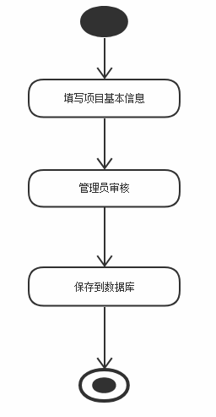

图2-1项目申报活动图

（2）用户注册活动图如下图2-2所示：

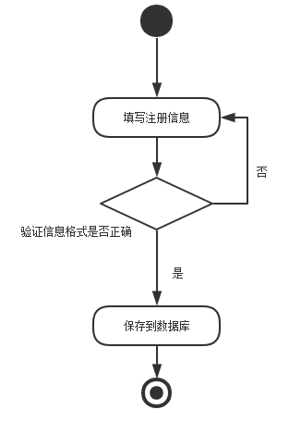

图2-2用户注册活动图

（3）用户登录活动图如下图2-3所示：

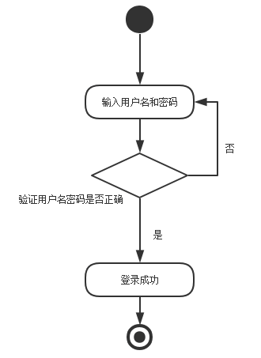

图2-3用户登录活动图

（4）用户修改项目信息活动图如下图2-4所示：

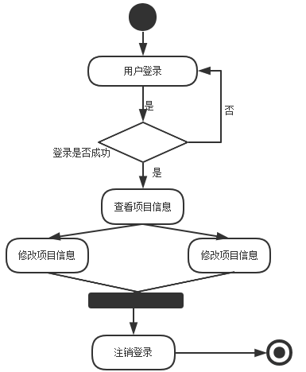

图2-4用户修改项目信息活动图

（5）管理员登录活动图如下图2-5所示：

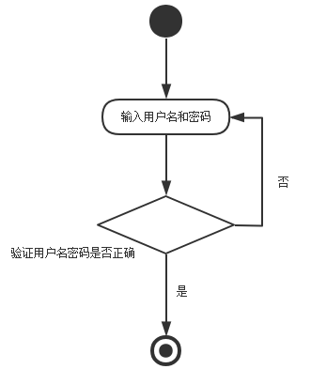

图2-4管理员登录活动图

（6）管理员操作活动图如下图2-6所示：

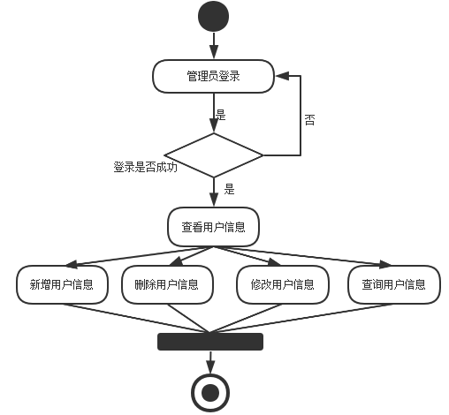

图2-6管理员操作活动图

（7）投资图表统计分析活动图如下图2-7所示：

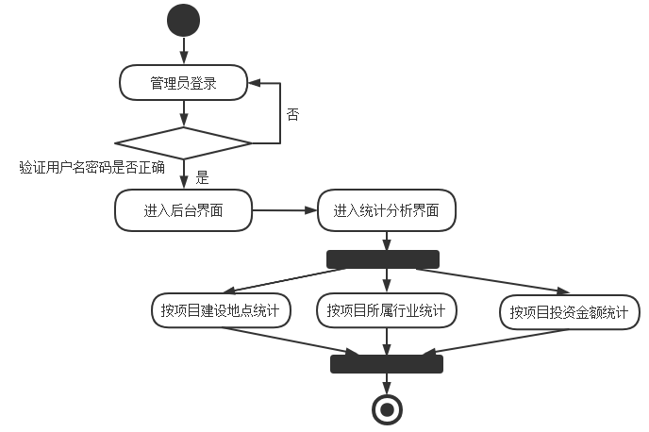

图2-7投资图表统计分析活动图

（8）投资数据交换活动图如下图2-8所示：

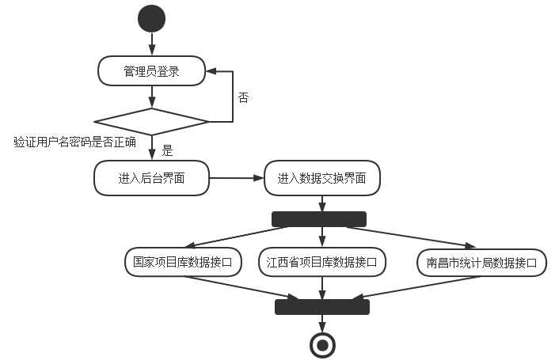

图2-8投资数据交换活动图

（9）系统管理活动图如下图2-9所示：

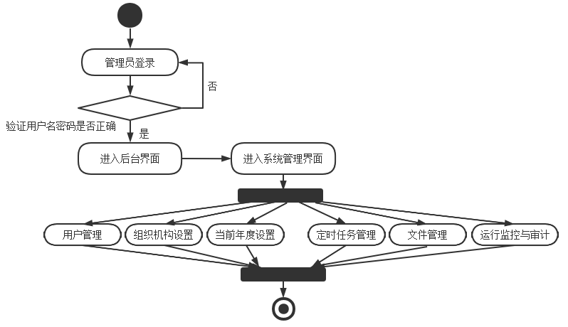

图2-9系统管理活动图

## 2.2 功能需求

### 2.2.1 角色分析

系统涉及的角色如下表2-1所示：

表2-1 系统角色表

|  |  |
| --- | --- |
| 角色 | 职责或功能 |
| 用户 | 查看自己的基本信息和项目进度情况等 |
| 系统管理员 | 管理和维护整个系统的用户组织结构，负责对用户、角色、用户级别的增、删、改、查等管理。 |
| 浏览者 | 注册成为用户和浏览页面相关内容 |

### 2.2.2 业务功能

以下从业务角度出发，给出了系统的总体用例图，如下图2-10所示：

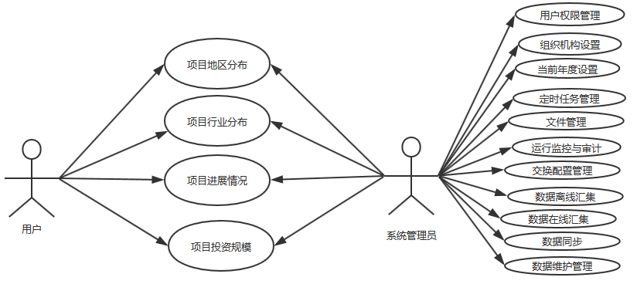

图2-10系统总体用例图

（1）用户操作用例图如下图2-11所示：

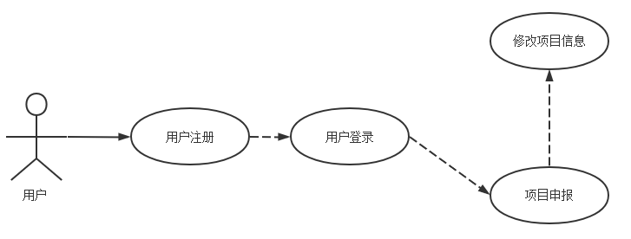

图2-11用户操作用例图

用户操作用例分析表如下表2-2所示：

表2-2用户操作用例描述

|  |  |
| --- | --- |
| 描述项 | 说明 |
| 用例名称 | 用户操作 |
| 标识符\* | YL01 |
| 用例描述 | 描述了用户使用本系统可以进行哪些用户操作 |
| 参与者表 | 用户 |
| 优先级 | 1 |
| 状态\* | 进行中 |
| 前置条件 | 用户已注册 |
| 后置条件 | 系统给出操作成功提示 |
| 基本操作流 | 1.用户登录；  2.用户进行项目申报；  3.提交数据并保存到数据库；  4.用户修改项目信息； |

（2）管理员操作用例图如下图2-12所示：

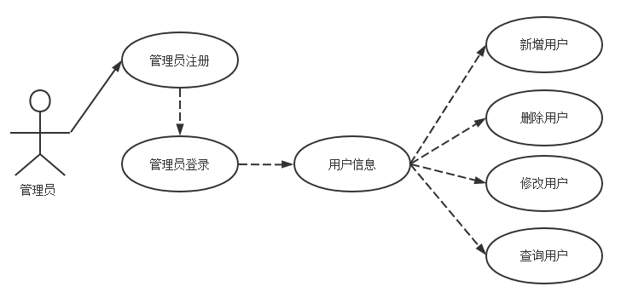

图2-12管理员操作用例图

管理员操作用例分析表如下表2-3所示：

表2-3管理员操作用例描述

|  |  |
| --- | --- |
| 描述项 | 说明 |
| 用例名称 | 管理员操作 |
| 标识符\* | YL02 |
| 用例描述 | 描述了管理员使用本系统可以进行哪些基本操作 |
| 参与者表 | 管理员 |
| 优先级 | 1 |
| 状态\* | 进行中 |
| 前置条件 | 管理员已注册 |
| 后置条件 | 系统给出操作成功提示 |
| 基本操作流 | 1.管理员登录；  2.管理员查看用户信息；  3.管理员对用户信息进行增删改查；  4.提交数据并保存到数据库； |

（3）用户可以查看投资统计分析所展示的项目信息，用例图如下图2-13所示：

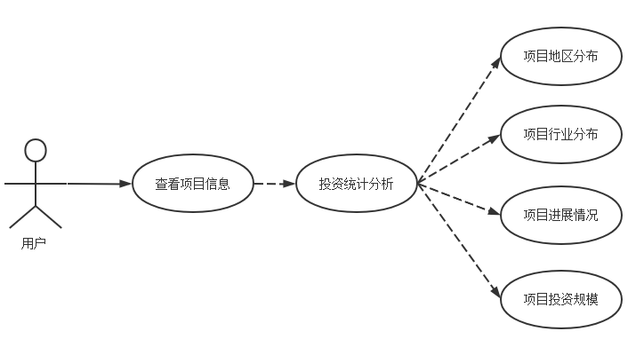

图2-13投资统计分析用例图

投资统计分析用例分析表如下表2-4所示：

表2-4 投资统计分析用例描述

|  |  |
| --- | --- |
| 描述项 | 说明 |
| 用例名称 | 投资统计分析 |
| 标识符\* | YL03 |
| 用例描述 | 描述了用户使用本系统浏览项目信息的整个过程 |
| 参与者表 | 用户 |
| 优先级 | 1 |
| 状态\* | 进行中 |
| 前置条件 | 用户已登录系统 |
| 后置条件 | 系统给出操作成功提示 |
| 基本操作流 | 1.用户进入系统后台主页  2.输入用户名和密码  3.验证登录是否成功  4.成功后跳转进入后台界面  5.点击我的项目进行查看 |

用户浏览项目地区用例分析表如下表2-5所示：

表2-5用户浏览项目地区用例描述

|  |  |
| --- | --- |
| 描述项 | 说明 |
| 用例名称 | 用户浏览项目地区 |
| 标识符\* | YL04 |
| 用例描述 | 描述了用户使用本系统进行浏览项目地区分布的过程 |
| 参与者表 | 用户 |
| 优先级 | 2 |
| 状态\* | 进行中 |
| 前置条件 | 用户已登录系统 |
| 后置条件 | 系统给出操作成功提示 |

续表2-5

|  |  |
| --- | --- |
| 基本操作流 | 1.用户在系统主页上找到项目地区图表；  2.用户查看并浏览项目信息； |

用户浏览项目行业用例分析表如下表2-6所示：

表2-6用户浏览项目行业用例描述

|  |  |
| --- | --- |
| 描述项 | 说明 |
| 用例名称 | 用户浏览项目行业 |
| 标识符\* | YL05 |
| 用例描述 | 描述了用户使用本系统进行浏览项目行业分布的过程 |
| 参与者表 | 用户 |
| 优先级 | 2 |
| 状态\* | 进行中 |
| 前置条件 | 用户已登录系统 |
| 后置条件 | 系统给出操作成功提示 |
| 基本操作流 | 1.用户在系统主页上找到项目行业图表；  2.用户查看并浏览项目信息； |

用户浏览项目投资用例分析表如下表2-7所示：

表2-7用户浏览项目投资用例描述

|  |  |
| --- | --- |
| 描述项 | 说明 |
| 用例名称 | 用户浏览项目投资 |
| 标识符\* | YL06 |
| 用例描述 | 描述了用户使用本系统进行浏览项目投资分布的过程 |
| 参与者表 | 用户 |
| 优先级 | 2 |
| 状态\* | 进行中 |
| 前置条件 | 用户已登录系统 |
| 后置条件 | 系统给出操作成功提示 |

续表2-7

|  |  |
| --- | --- |
| 基本操作流 | 1.用户在系统主页上找到项目投资图表；  2.用户查看并浏览项目信息； |

用户浏览项目进展用例分析表如下表2-8所示：

表2-8用户浏览项目进展用例描述

|  |  |
| --- | --- |
| 描述项 | 说明 |
| 用例名称 | 用户浏览项目进展 |
| 标识符\* | YL07 |
| 用例描述 | 描述了用户使用本系统进行浏览项目进展情况的过程 |
| 参与者表 | 用户 |
| 优先级 | 2 |
| 状态\* | 进行中 |
| 前置条件 | 用户已登录系统 |
| 后置条件 | 系统给出操作成功提示 |
| 基本操作流 | 1.用户在系统主页上找到项目信息,进入后台界面；  2.用户点击我的项目,进入并查看项目进展相关信息； |

（4）投资数据交换用例图如下图2-14所示：

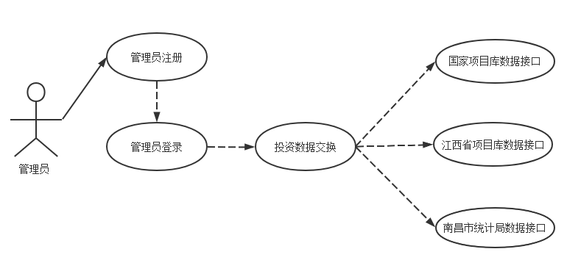

图2-14投资数据交换用例图

投资数据交换用例分析表如下表2-9所示：

表2-9投资数据交换用例描述

|  |  |
| --- | --- |
| 描述项 | 说明 |
| 用例名称 | 投资数据交换 |
| 标识符\* | YL08 |
| 用例描述 | 描述了管理员使用本系统进行投资数据交换的过程 |
| 参与者表 | 管理员 |
| 优先级 | 1 |
| 状态\* | 进行中 |
| 前置条件 | 管理员已登录系统 |
| 后置条件 | 系统给出操作成功提示 |
| 基本操作流 | 1.管理员登录,进入后台界面；  2.管理员点击投资数据交换,进入并查看相关信息；  3.管理员对数据接口进行相关操作； |

（5）系统管理用例图如下图2-15所示：

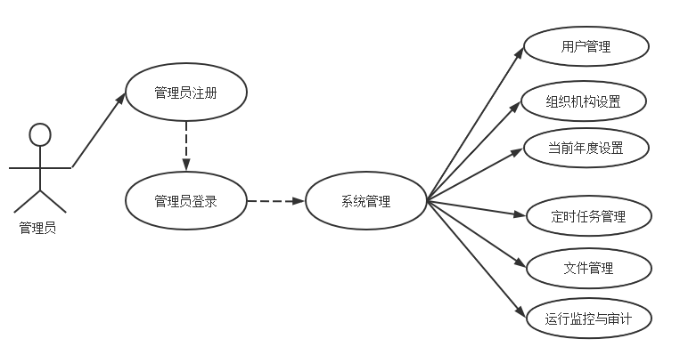

图2-15系统管理用例图

系统管理用例分析表如下表2-10所示：

表2-10系统管理用例描述

|  |  |
| --- | --- |
| 描述项 | 说明 |
| 用例名称 | 系统管理 |
| 标识符\* | YL09 |
| 用例描述 | 描述了管理员对系统进行管理的过程 |
| 参与者表 | 管理员 |
| 优先级 | 1 |
| 状态\* | 进行中 |
| 前置条件 | 管理员已登录系统 |
| 后置条件 | 系统给出操作成功提示 |
| 基本操作流 | 1.管理员登录,进入后台界面；  2.管理员点击系统管理,进入并查看相关信息；  3.管理员对相关功能进行操作； |

## 2.3 非功能需求

### 2.3.1环境需求

服务器端环境如下表2-7所示：

表2-7 服务器端环境

|  |  |
| --- | --- |
| 系统所使用数据库 | MySQL |
| 操作系统 | Windows7 |
| Web服务器 | Tomcat |
| 数据库 | MySQL |

客户端端环境如下表2-8所示：

表2-8 客户端环境

|  |  |
| --- | --- |
| 操作系统 | Windows 7 或其以上版本操作系统 |
| 浏览器 | IE 6.0以及其以上版本（IE7.0、IE8.0） |
| 分辨率 | 最佳效果为1024×768像素 |

### 2.3.2 性能需求

（1）可维护性

根据实际需求,将各个系统软件的划分模块作为相互独立的模块,定义出各个独立模块间的相互调用关系和模块间数据交换的方式。这样,不仅可以有效地使得创作软件的团队或者小组中的各部分成员都可以同时并行、独立地编写其中的一个或几个系统软件模块,而且可以有效地使得以后的软件维护以较小的模块为工作单位同时进行,而不必因为一个小小的软件维护而编写或修改全部的系统软件代码。从而大大增强系统的可维护性。

（2）易操作性

系统的界面友好、操作简便、容易操作上手,复杂的操作有提示和注释、出错时也有提示。系统设计需要通过采用多种改进和优化的设计和方法,尽可能地降低操作性平台服务器端的负载和缩短用户操作故障响应的时间,在稳定的系统和网络运行环境下,操作性界面单一用户操作的平均响应的时间不可能超过3.0秒,年平均可用性故障响应时间一般控制在8小时内,即系统可用性故障率达到99.9%。

（3）可扩展性

系统管理层采用构件模块化、面向对象的思想进行设计,采用三层或以上多层分布式架构的功能体系管理结构,支持管理层功能模块及数据处理能力的有效扩展和系统的整合集成,具有快速适应业务环境变化的数据处理能力,为实现系统后期数据处理功能的增强和优化提供良好的技术支持。

（4）开放性

系统具有良好的可移植性,支持各种跨行业平台的部署,支持国内主流的各类软件操作系统、中间件管理系统和自动化的数据库管理系统。

### 2.3.3 安全需求

（1）容错性

当用户操作出现某些错误,系统应该及时给出友好的错误提示,提示内容可能就是需要提醒用户重新进行输入或者可能是系统进行自动的错误修复或者手动校正。

（2）系统的外在环境安全

网络层依托于电子政务外网和互联网环境，根据系统建设的硬件资源实际需求，采用利旧结合微量新增采购的方式，有效整合、充分利用现有硬件资源，实现系统的基础设施层的搭建。

（3）系统内部安全

访问层将支持包括PC端、微信端等多种方式，提供系统用户的访问接入，主要包括行业主管部门、区县发改部门、市发改委以及市政府领导等人员相关的应用。

（4）系统运行安全

基于高可靠的软件支撑开发平台进行软件系统的设计和开发,具有极高的软件系统可靠度和安全性,提供了运行状态监控数据审计和软件灾难监测以及故障的恢复保护机制,尽可能有效的保证了软件在各种极端的情况下尽可能正常的运行。

3 总体设计

## 3.1系统设计的原则

在充分地考虑到本系统的应用功能总体规划和目标,以及系统的应用环境的前提下,本系统的设计将严格地遵循以下的规划和设计基本原则:

（1）注重实用性的原则。用户交互界面简洁清晰，通俗易懂。在快速的操作事件处理和复杂的突发事件上有较高的速度和时效性,能够很好地满足用户的各种需求。

（2）坚持科学规范性的工作原则。系统中心所采用的文件控制协议、编解码文件协议、接口协议、媒体文件接口格式、传输接口协议等完全符合了2007年国家标准、行业标准和2008年中国公安部最新正式颁布的国家相关行业技术标准规范。系统必须保证具有良好的无线网络硬件兼容性和良好的网络互联性和互通性。

（3）注重安全性的基本原则。对系统网络关键设备接入采取全面的安全等级保护措施,对已经成功接入系统的网络关键设备和网络系统关键用户,进行严格的网络系统设备接入安全等级认证。

（4）遵循易于集成的设计原则。系统的设计遵循易于集成的设计原则,能够同时支持多种硬件信息设备和多种网络信息系统,软硬件设计必须支持易于二次开发。各网络信息系统必须采用符合国际标准的数据线和网络接口,具有与其他的信息系统设备进行网络数据交换和实现网络数据共享的能力。

（5）系统的可扩展性设计原则。系统必须具备良好的输入和输出接口,当系统内部用户有新的功能需求时,系统人员可以为用户添加一些新功能或通过修改功能来完善其现有的功能,以此更好地满足用户的最新功能需求。同时,系统或用户可以自由地进行系统功能的定制化和开发,可以轻松实现与其它内部系统的互联互通。

## 3.2 系统体系结构设计

浏览器/服务器( Browser/Server， B/S)体系结构如下图3-1所示：

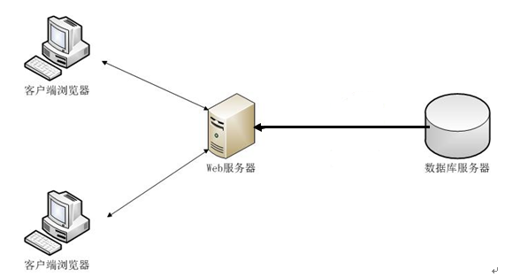

图3-1 B/S体系结构

系统通过分布式架构于先进的B/S三层数据库应用管理体系和软件结构之上,并充分采用JSP、Servlet、EJB、XML等先进的编程技术和面向对象应用程序设计的技术,将复杂的应用业务数据处理逻辑、流程控制数据处理逻辑和应用业务数据库的存取管理逻辑通过先进的Enterprise Java Beans(EJB)专用组件来进行实现,并直接运行在应用服务器之上,实现对应用业务数据处理逻辑的快速自动化部署和灵活调整,并通过部署在应用服务器最底层的数据库专用管理组件实现对应用业务数据库的快速存取和访问,以这种方式充分保证了数据库系统的安全可靠和便捷访问。三层结构中,在中间层的业务逻辑层的所有操作都已经可以被抽象和直接封装了起来,形成了中间件,这种中间组件式的系统设计、开发和架构使得系统结构更加清晰,扩展更加方便,重用功能得以更好地实现,而大量复杂的操作都被做成中间组件,也使得程序开发变得更容易,而从功能上又可以被细分为各种业务数据处理的中间件、事务处理的中间件、消息队列处理中间件、数据访问处理中间件、安全控制数据处理中间件等。

系统结构图如下图3-2所示：

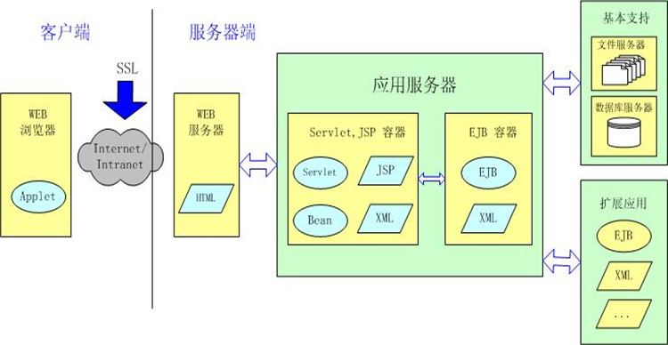

图3-2系统结构图

第一层是[浏览器](https://baike.baidu.com/item/%E6%B5%8F%E8%A7%88%E5%99%A8/213911)，即[客户端](https://baike.baidu.com/item/%E5%AE%A2%E6%88%B7%E7%AB%AF/101081)，只有简单的输入输出功能，处理极少部分的事务逻辑。由于客户不需要安装客户端，只要有浏览器就能上网浏览，所以它面向的是大范围的用户，所以界面设计得比较简单，通用。

第二层是WEB服务器，扮演着信息传送的角色。当用户想要访问[数据库](https://baike.baidu.com/item/%E6%95%B0%E6%8D%AE%E5%BA%93/103728" \t "_blank)时，就会首先向WEB服务器发送请求，WEB服务器统一请求后会向数据库服务器发送访问数据库的请求，这个请求是以[SQL](https://baike.baidu.com/item/SQL/86007" \t "_blank)语句实现的。

第三层是数据库服务器，他扮演着重要的角色，因为它存放着大量的数据。当数据库服务器收到了WEB服务器的请求后，会对SQL语句进行处理，并将返回的结果发送给WEB服务器，接下来，WEB服务器将收到的数据结果转换为[HTML](https://baike.baidu.com/item/HTML/97049" \t "_blank)文本形式发送给浏览器，也就是我们打开浏览器看到的界面。

在这种系统结构中，用户是通过浏览器中分布于网络上的服务器进行请求访问，浏览器发出的请求会在服务器中进行处理，然后将处理结果以及相应的信息返回给浏览器，浏览器经过渲染之后把结果显示给用户，而数据加工、请求全部由Web Server完成。

## 3.3 系统功能结构设计

系统功能架构图如下图3-3所示：

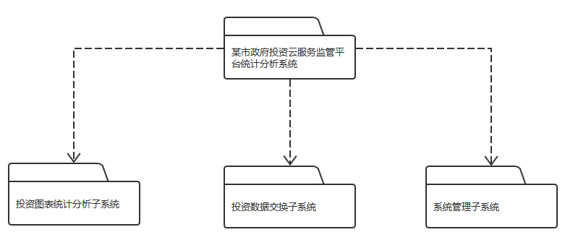

图3-3系统功能架构图

如上图所示,系统一共被划分为三个管理子系统,投资数据图表主要包括统计与分析管理子系统、系统管理交换子系统和项目投资数据交换管理子系统。其中,投资数据图表作为统计与分析管理子系统主要包括项目实际投资地区分布情况表、项目实际投资行业区域分布情况表、项目实际投资进展情况表、项目实际投资规模情况表、存在安全问题的项目实际投资统计表等。投资系统数据交换管理子系统主要包括在线数据库字段文件级别的交换形式共享、离线数据库文件级别共享形式的交换与共享(主要支持对Excel、txt、HTML等数据库文件的结构化内容交换与解析,支持对非结构化的文档、图片、视频等附件的内容交换)、数据接口调用共享形式的投资数据交换。投资系统管理子系统的功能包括主要包括系统用户权限管理、组织机构权限设置、当前权限管理年度任务设置、定时任务管理、文件管理、运行情况监控与财务审计等。

# 4 数据库设计

## 4.1 概念结构设计

### 4.1.1 设计思路

根据具体功能需求分析可得，其中涉及实体为以下几个：用户、组织机构、管理员、节点、路由、队列、流程、应用域；对应关系如下：

1. 用户与管理员对应关系为多对一；
2. 节点与管理员对应关系为多对一；
3. 路由与管理员对应关系为多对一；
4. 队列与管理员对应关系为多对一；
5. 流程与管理员对应关系为多对一；
6. 应用域与管理员对应关系为多对一；
7. 组织机构与管理员对应关系为一对一；

其中具体业务关系为：管理员设置组织机构；管理员管理用户、节点、路由、队列、流程、应用域。

### 4.1.2 E-R图

系统实体关系图如下图4-1所示：

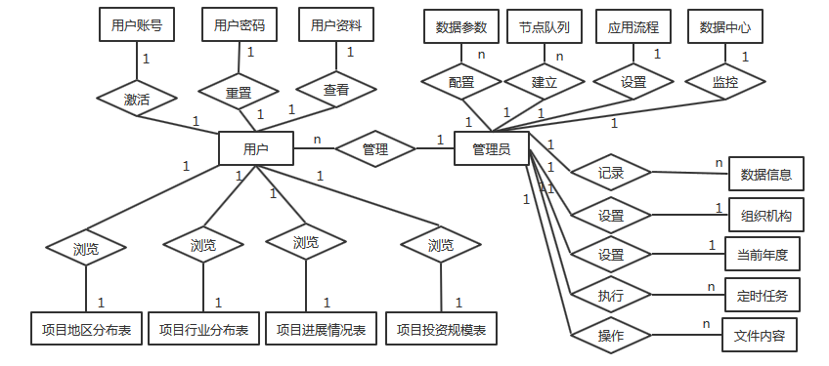

图4-1实体关系图

（1）用户属性图如下图4-2所示：

实体：用户

属性：编号（ID）、姓名(Name)、账号(Account)、密码(Code)、地址(Address)、邮箱(Mail)、手机号(Phone)、备注(Description)。

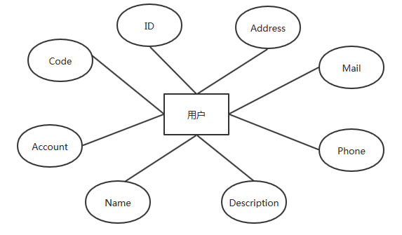

图4-2用户属性图

（2）组织机构属性图如下图4-3所示：

实体：组织机构

属性：部门编号(DepartmentID)、部门名称(DepartmentName)、上级部门(Parent)、部门电话(DepartmentPhone)、部门类型(DType)、部门领导(Charger)、部门邮箱 (DepartmentMail)、部门备注(Description)。

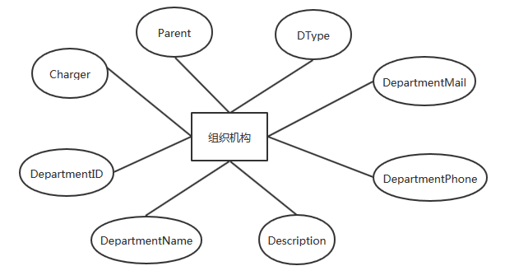

图4-3组织机构属性图

（3）管理员属性图如下图4-4所示：

实体：管理员

属性：管理员编号（AID）、管理员名称（AName）、管理员账号(AAccount)、管理员密码(ACode)。

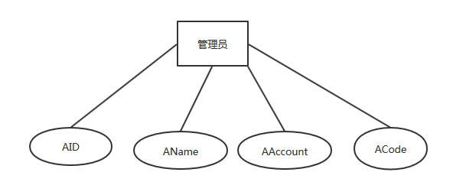

图4-4管理员属性图

（4）节点属性图如下图4-5所示：

实体：节点

属性：节点编号（NodeID）、节点名称(NodeName)、节点类型(NodeType)、连接协议(Http)、连接字符串(ConnectString)。

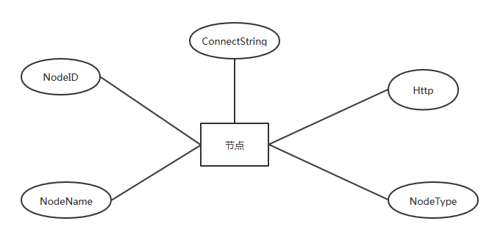

图4-5节点属性图

（5）队列属性图如下图4-6所示：

实体：队列

属性：队列编号（QueueID）、队列名称(QueueName)、队列类型(QueueType)、队列长度(Queuelength)、队列空间(QueueSpace)、队列描述(QDescription)。

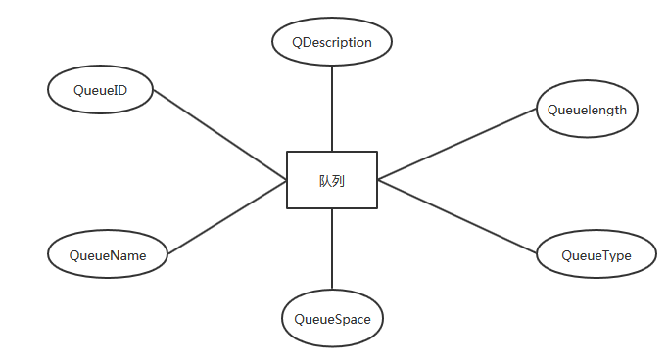

图4-6队列属性图

（6）路由属性图如下图4-7所示：

实体：路由

属性：路由编号（RouteID）、路由节点起始值(RouteSnode)、路由节点终止值(RouteEnode)、是否启用路由节点(Routenode)。

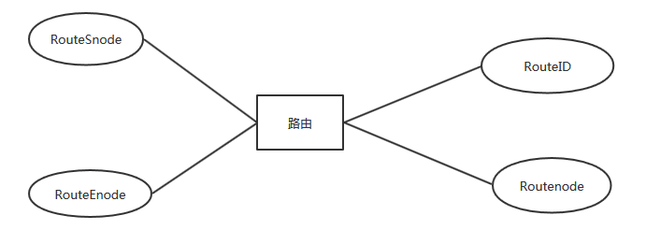

图4-7路由属性图

（7）流程属性图如下图4-8所示：

实体：流程

属性：流程编号（ProcedureID）、流程名称(ProcedureName)、流程类型(ProcedureType)、流程分类(ProcedureDivide)、流程所属域(ProcedureBelong)、流程处理方式(ProcedureDeal)、重试次数(AgainTime)。

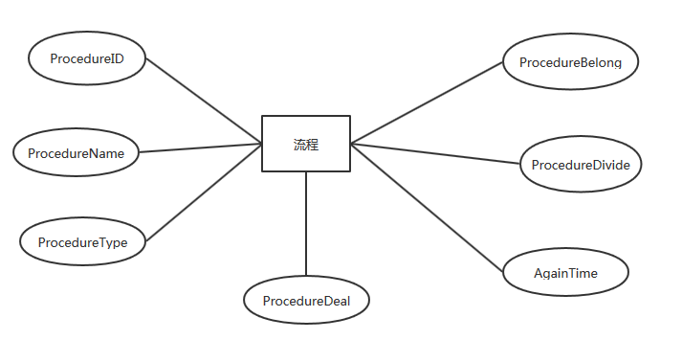

图4-8流程属性图

（8）应用域属性图如下图4-9所示：

实体：应用域

属性：应用域编号(ApplicationID)、应用域名称(ApplicationName)、应用域类型(ApplicationType)、数据库方案(DatabaseWay)。

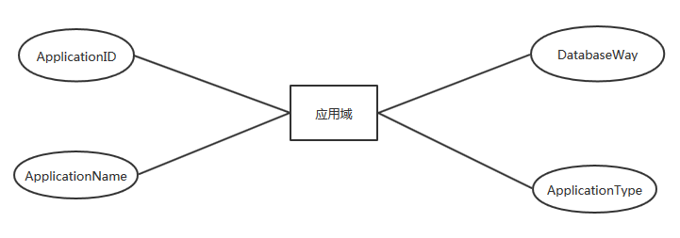

图4-9应用域属性图

## 4.2 逻辑结构设计

### 4.2.1 设计思路

在此数据库中，每个实体都设置了自增ID作为主键，用户为主要实体，与其他实体关系比较密切，具体属性如下：

用户表：（编号、姓名、账号、密码、地址、邮箱、手机号、备注）

组织机构表：（部门编号、部门名称、上级部门、部门电话、部门类型、部门领导、部门邮箱、部门备注）

管理员表：（管理员编号、管理员名称、管理员账号、管理员密码）

节点表：（节点编号、节点名称、节点类型、连接协议、连接字符串）

队列表：（队列编号、队列名称、队列类型、队列长度、队列空间、队列描述）

路由表：（路由编号、路由节点起始值、路由节点终止值、是否启用路由节点）

流程表：（流程编号、流程名称、流程类型、流程分类、流程所属域、流程处理方式、重试次数）

应用域表：（应用域编号、应用域名称、应用域类型、数据库方案）

备注:含下划线字段为该表的主键。

### 4.2.2 逻辑模型

用户表如下表4-1所示：

表4-1用户表

|  |  |  |  |  |
| --- | --- | --- | --- | --- |
| 序号 | 字段名 | 数据类型 | 字段长度 | 备注 |
| 1 | 用户编号 | 字符型 | 10 | 主键 |
| 2 | 用户名称 | 字符型 | 20 |  |
| 3 | 用户备注 | 字符型 | 50 |  |
| 4 | 用户账号 | 字符型 | 20 |  |
| 5 | 用户密码 | 字符型 | 20 |  |
| 6 | 用户地址 | 字符型 | 20 |  |
| 7 | 用户电话 | 字符型 | 20 |  |
| 8 | 用户邮箱 | 字符型 | 30 |  |

组织机构表如下表4-2所示：

表4-2组织机构表

|  |  |  |  |  |
| --- | --- | --- | --- | --- |
| 序号 | 字段名 | 数据类型 | 字段长度 | 备注 |
| 1 | 部门编号 | 字符型 | 10 | 主键 |
| 2 | 部门名称 | 字符型 | 20 |  |
| 3 | 部门备注 | 字符型 | 50 |  |
| 4 | 上级部门 | 字符型 | 20 |  |
| 5 | 部门类型 | 字符型 | 20 |  |
| 6 | 部门电话 | 字符型 | 20 |  |
| 7 | 部门邮箱 | 字符型 | 30 |  |

续表4-2

|  |  |  |  |  |
| --- | --- | --- | --- | --- |
| 8 | 部门领导 | 字符型 | 30 |  |

管理员表如下表4-3所示：

表4-3管理员表

|  |  |  |  |  |
| --- | --- | --- | --- | --- |
| 序号 | 字段名 | 数据类型 | 字段长度 | 备注 |
| 1 | 管理员编号 | 字符型 | 10 | 主键 |
| 2 | 管理员名称 | 字符型 | 20 |  |
| 3 | 管理员账号 | 字符型 | 20 |  |
| 4 | 管理员密码 | 字符型 | 20 |  |

节点表如下表4-4所示：

表4-4节点表

|  |  |  |  |  |
| --- | --- | --- | --- | --- |
| 序号 | 字段名 | 数据类型 | 字段长度 | 备注 |
| 1 | 节点编号 | 字符型 | 10 | 主键 |
| 2 | 节点名称 | 字符型 | 20 |  |
| 3 | 节点类型 | 字符型 | 20 |  |
| 4 | 连接协议 | 字符型 | 50 |  |
| 5 | 连接字符串 | 字符型 | 50 |  |

队列表如下表4-5所示：

表4-5队列表

|  |  |  |  |  |
| --- | --- | --- | --- | --- |
| 序号 | 字段名 | 数据类型 | 字段长度 | 备注 |
| 1 | 队列编号 | 字符型 | 10 | 主键 |
| 2 | 队列名称 | 字符型 | 20 |  |
| 3 | 队列类型 | 字符型 | 20 |  |
| 4 | 队列长度 | 整型 | 10 |  |
| 5 | 队列空间 | 字符型 | 50 |  |
| 6 | 队列描述 | 字符型 | 50 |  |

路由表如下表4-6所示：

表4-6路由表

|  |  |  |  |  |
| --- | --- | --- | --- | --- |
| 序号 | 字段名 | 数据类型 | 字段长度 | 备注 |
| 1 | 路由编号 | 字符型 | 10 | 主键 |
| 2 | 路由节点起始值 | 字符型 | 20 |  |
| 3 | 路由节点终止值 | 字符型 | 20 |  |
| 4 | 是否启用路由 | 布尔型 | 10 |  |

流程表如下表4-7所示：

表**4**-**7**流程表

|  |  |  |  |  |
| --- | --- | --- | --- | --- |
| 序号 | 字段名 | 数据类型 | 字段长度 | 备注 |
| 1 | 流程编号 | 字符型 | 10 | 主键 |
| 2 | 流程名称 | 字符型 | 20 |  |
| 4 | 流程分类 | 字符型 | 10 |  |

续表4-7

|  |  |  |  |  |
| --- | --- | --- | --- | --- |
| 5 | 流程所属域 | 字符型 | 50 |  |
| 6 | 流程处理方式 | 字符型 | 50 |  |
| 7 | 重试次数 | 整型 | 10 |  |

应用域表如下表4-8所示：

表4-8应用域表

|  |  |  |  |  |
| --- | --- | --- | --- | --- |
| 序号 | 字段名 | 数据类型 | 字段长度 | 备注 |
| 1 | 应用域编号 | 字符型 | 10 | 主键 |
| 2 | 应用域名称 | 字符型 | 20 |  |
| 3 | 应用域类型 | 字符型 | 20 |  |
| 4 | 数据库方案 | 字符型 | 50 |  |

## 4.3 物理结构设计

### 4.3.1 存取方式

数据库管理系统是一种多用户之间共享的数据库系统,对同一个用户的关系要通过简历确定多条数据存取的路径,这样才能满足对多用户的多种应用的要求。物理数据库结构设计的主要任务之一的重点就是根据关系数据库所在管理系统中所支持的存取方法的分类来确定应该选择哪些存取方法。本系统中用的是索引法。在物理关系数据库中,索引法技术允许数据库的应用程序迅速地查找到数据库表中的所有存储数据,而不必反复扫描整个物理关系数据库。所谓的索引就是包含了表中的数据和其相应的存储时间和位置的数据列表。通过使用先进的索引法技术可以大大减少对数据的查询和存储时间。

### 4.3.2 存储结构

数据的存储结构主要包括顺序存储和链式数据存储的结构。顺序存储的结构主要是把存储单元逻辑上相邻的两个节点数据存储在相同的物理空间或位置上,而在相邻的存储单元中,结点之间的逻辑关系由存储单元的一个邻接逻辑关系结构来加以体现。通常顺序存储数据结构的概念是通过借助于计算机应用程序的结构和设计语言数组的结构来进行描述的。本系统用的就是顺序存储结构，主要优点之一是大大节省了存储的空间,可以直接实现对节点的随机存取。

5 界面设计

## 5.1 界面关系图

5.1.1 系统界面关系图

系统界面关系图如下图5-1所示：

**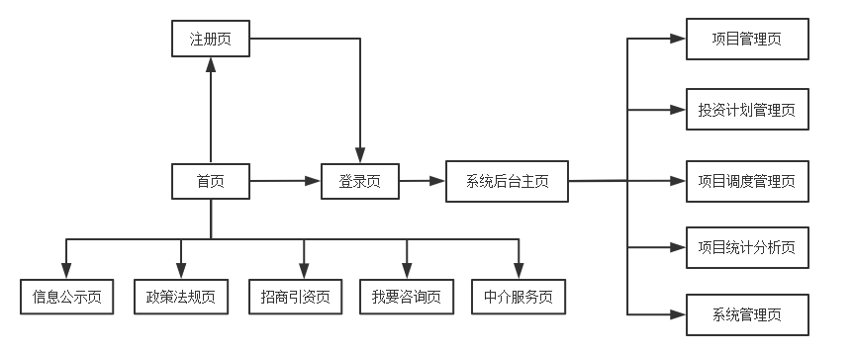**图5-1系统界面关系图

## 5.2 界面设计成果

### 5.2.1 主界面

（1）系统主界面

系统默认进入用户主界面，将会显示最新的项目信息，用户可以选择感兴趣的内容，如下图5-2和5-3所示：

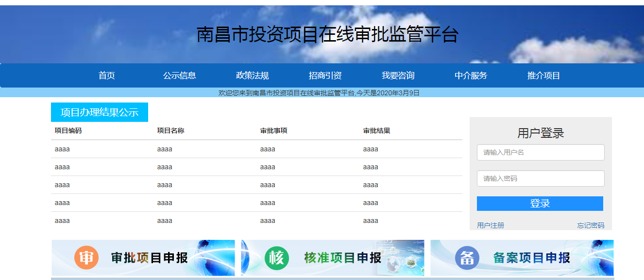

图5-2系统主界面

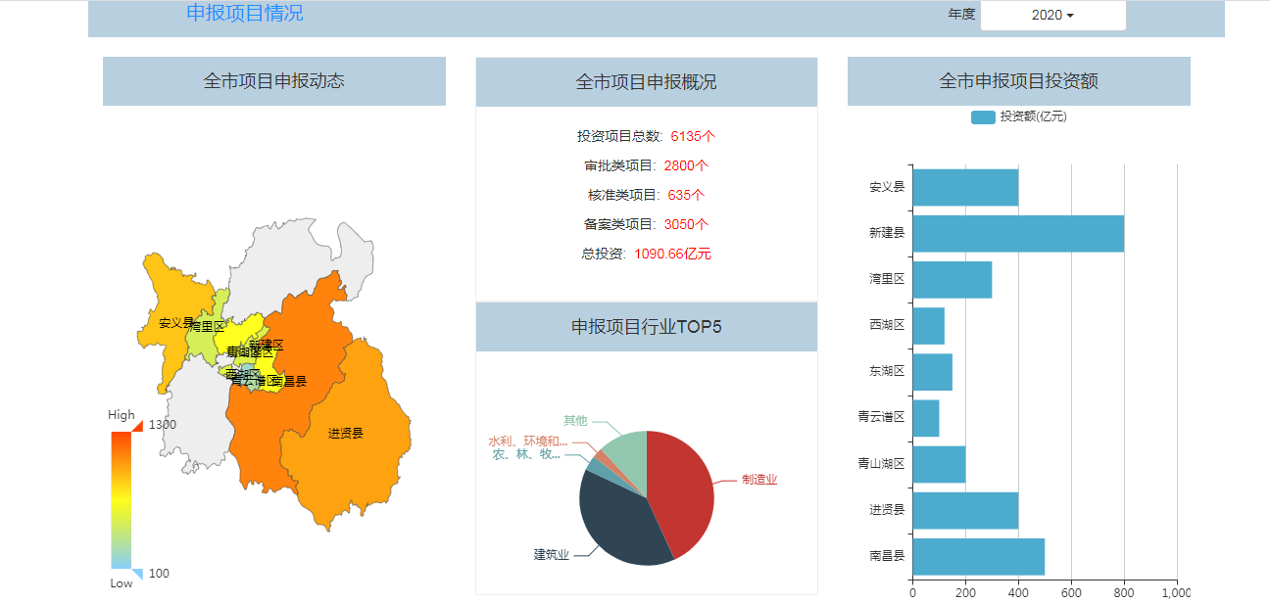

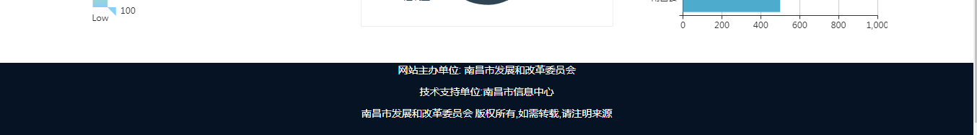

图5-3系统主界面

### 5.2.2 子界面

（1）节点管理界面

节点是在物理设备上部署的用于实现任务交换功能的逻辑节点，包括交换节点和路由节点。交换节点是物理机的前置，可用于交换任务；路由节点是一个用于路由转发功能的逻辑节点。节点管理主要是实现节点的添加、管理、启停等操作。如下图5-4所示：

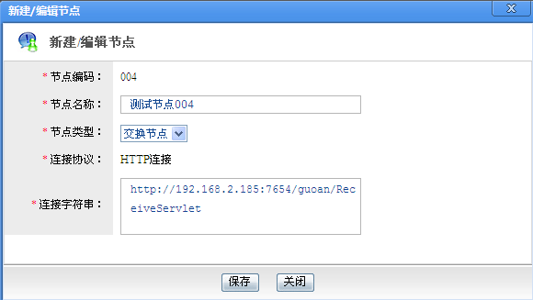

图5-4节点管理界面

（2）队列管理界面

队列节点是系统中消息包的主要存储场所,消息包可以按照一定的顺序被队列节点存放在一个队列中。每个队列的节点都可以创建多个独立的队列,每个独立的队列节点可以独立的发送/接收多个消息包。传统的队列节点管理主要的功能是用来实现对队列的添加、管理、启动或者暂停等操作。如下图5-5所示：

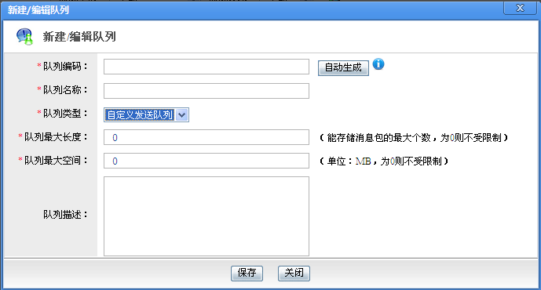

图5-5队列管理界面

（3）路由管理界面

主要功能是对交换路由节点和规则表中的目标节点路由规则节点进行了增加、修改、删除、查询及启动暂停等交换操作。在消息包交换的流程中,当节点设置了交换路由规则节点时,若交换目标的节点设置不在该交换路由节点的交换路由规则表中,则节点与消息包的交换将不会自动转发至交换目标的节点,因此为了有效保证交换流程的成功进行交换,目标的节点往往需要将消息包设置在交换路由节点和规则表中。如下图5-6所示：

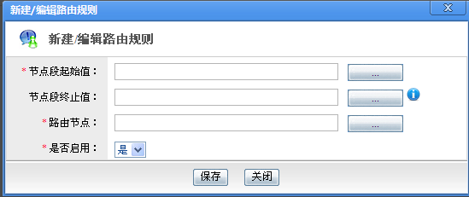

图5-6路由管理界面

（4）流程管理界面

流程管理就是整个数据交换的过程所需要依赖的交换规则和配置的集合,规定了所需要交换的数据源端、目标端、交换数据的资源,交换的规则等。流程的管理主要功能是用来实现数据交换流程的数据添加、配置、启动和暂停等管理操作。如下图5-7所示：

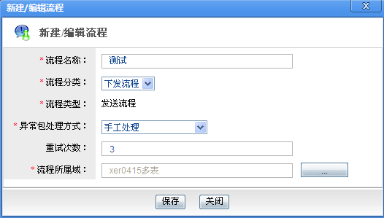

图5-7流程管理界面

（5）应用域管理界面

通过设置交换应用域管理员可以方便的进行对交换流程业务允许节点作用的数据和节点范围的数据进行区分并可以达到应用域数据隔离的功能要求,本业务管理功能完成后可以方便的进行对应用域的数据初始化及应用域的维护。每个应用域的交换流程必须单独属于某个新的应用域,不同的应用域管理员可在各自的节点范围中指定一个应用域的管理员,域管理员仅是在数据监控以及统计功能中可以具有不同域管理员角色的区分管理效果。对应用域交换流程管理主要功能是方便的实现对应用域的添加、编辑、设置管理员等应用域的操作。如下图5-8所示：

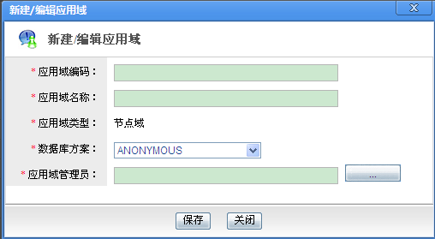

图5-8应用域管理界面

（6）数据汇集监控中心界面

通过在线方式实现数据汇集、更新，支持抓取互联网数据，提供数据同步复制功能，完成数据汇集、更新。支持多种数据交换模式实现数据汇集、更新，支持异构系统间数据同步复制功能。如下图5-9所示：

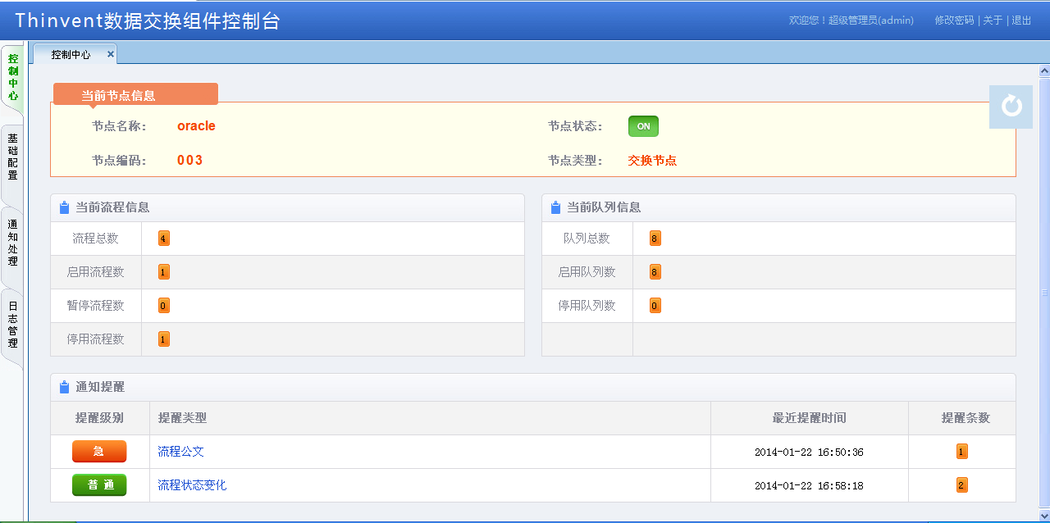

图5-9数据汇集监控中心界面

（7）数据维护管理界面

对数据汇集库内的数据进行动态管理，提供数据的单条与批量编辑功能。可以支持对数据汇集库内的数据进行“增、删、改、查”等操作以及对数据指标的维护管理。如下图5-10所示：

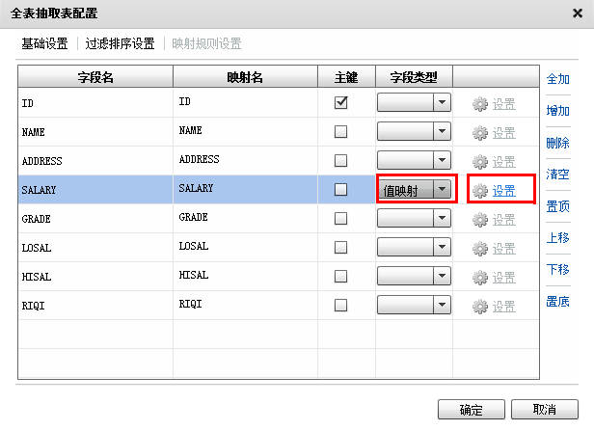

图5-10数据维护管理界面

（8）用户权限管理界面

用户账号管理:通过系统查看注册用户的个人资料、重置用户账号和密码、用户账号进行激活操作等;市发改委的业务部门用户注册账号由发改委系统管理员统一进行预置管理和分配,区县发改行政主管部门的用户注册账号由市级人民政府发改部门管理和分配及统一授权,行业的主管部门和相关项目监督管理单位可以通过其互联网端统一管理注册用户的账号。通过对角色管理权限的控制,实现了发改部门对系统、项目监督管理单位和其他相关行业主管部门的多级角色权限的管理、分级的角色权限管理和控制。角色管理：创建角色，对角色的资源分配进行维护和管理。如下图5-11所示：

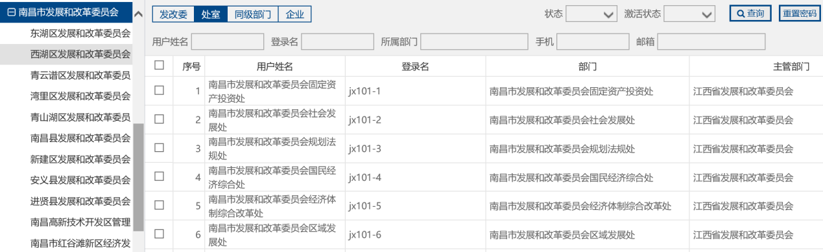

图5-11用户权限管理界面

（9）机构管理界面

设置树型组织结构,在用户界面的展现形式上,引入了treeview结构,通过个性化的树型组织结构导航图管理单位的各个部门组织体系、人事组织结构以及主要职务的组织结构建立和分配。如下图5-12所示：

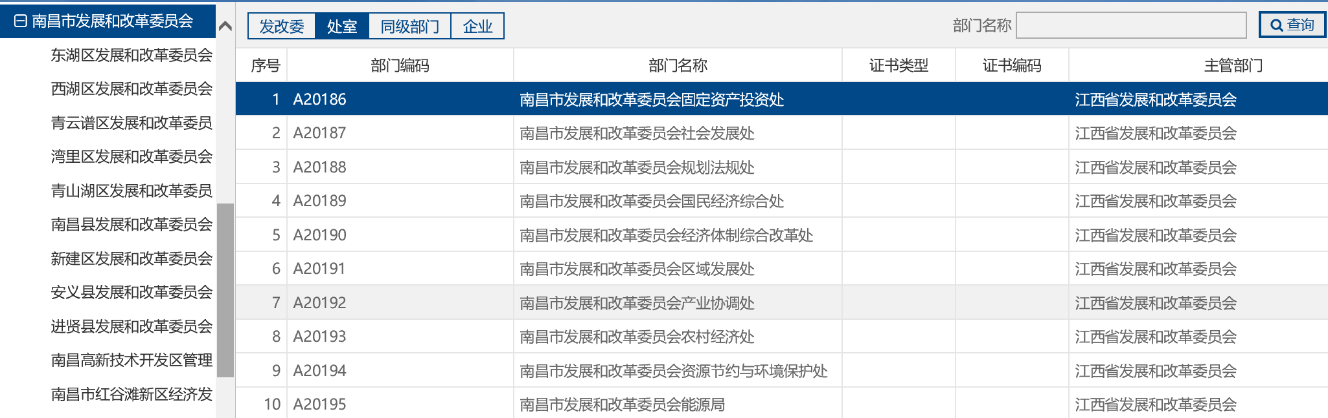

图5-12机构管理界面

6 详细设计

## 系统主要功能模块介绍

（1）投资图表统计分析模块

投资图表统计分析模块主要有如下几个功能：集中展现项目投资额、行业、地区等多方面情况，支持以地图、柱状图、饼图等多种方式展现汇总分析结果。

（2）投资数据交换模块

投资数据交换管理模块主要集成有如下几个主要功能:参数管理和配置、节点数据管理、队列数据管理、路由数据管理、流程数据管理、应用域管理等。

（3）系统管理模块

系统管理功能模块主要的功能有包括如下几个系统管理功能:系统实现对用户角色系统的权限和任务以及相关管理系统的参数等信息进行了统一的配置和管理,实现对系统运行状态的实时信息展现、监控。主要包括对用户角色权限的管理、组织机构的设置、当前运行年度的设置、定时权限和任务的管理、文件的管理、运行状态监控与安全性审计等。

## 6.2统计分析设计

### 6.2.1功能结构设计

“统计分析”功能主要目的是提供数据给用户参考；该模块包括项目地区分布、项目行业分布、项目投资分布和项目进展情况等功能。项目地区分布展示项目地区信息，项目行业分布展示项目行业信息，项目投资分布展示项目投资信息，项目进展情况展示项目进度情况。如下图6-1所示：

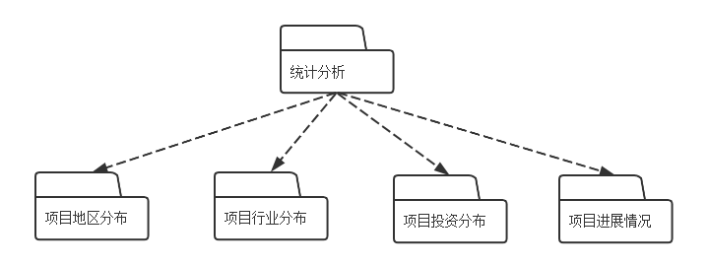

图6-1统计分析包图

### 6.2.2类图设计

统计分析类图如下图6-2所示：

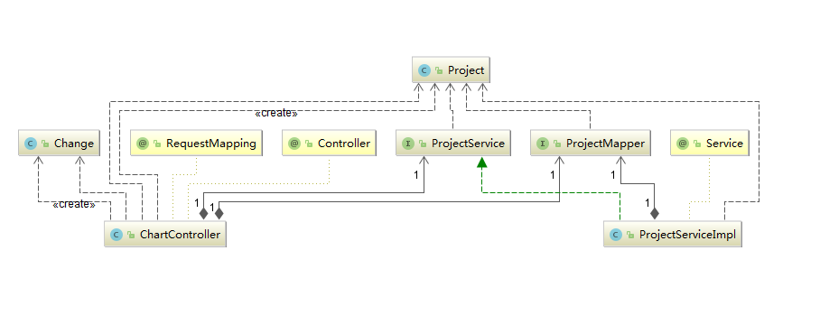

图6-2统计分析类图

统计分析类表如下表6-1所示：

表6-1统计分析类描述

|  |  |  |
| --- | --- | --- |
| 统计分析类 | | |
| 类的描述：负责响应页面发出的项目信息获取请求，返回界面信息 | | |
| 操操作描述 | GetProjectsList() | 获取项目列表 |
| GetProjectSite() | 获取项目地区分布信息 |
| GetProjectIndustry() | 获取项目行业分布信息 |
| GetProjectInvestment() | 获取项目投资分布信息 |
| GetProjectProgress() | 获取项目进展情况信息 |

### 6.2.3顺序图设计

统计分析顺序图如下图6-3所示：

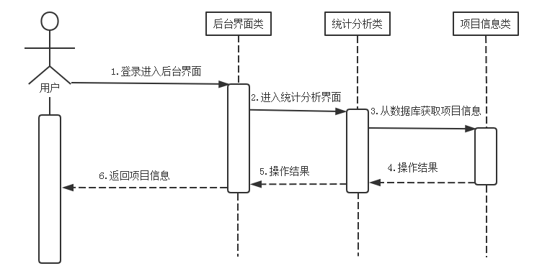

图6-3统计分析顺序图

### 6.2.4核心处理流程设计

统计分析活动图如下图6-4所示：

*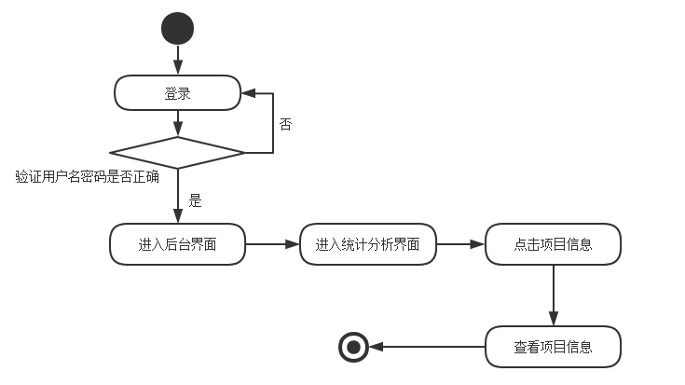*

图6-4统计分析活动图

## 6.3交换配置管理设计

### 6.3.1功能结构设计

“交换配置管理”功能主要目的是和外网交换数据；该模块包括节点管理、队列管理、路由管理、流程管理和应用域管理等功能。如下图6-5所示：

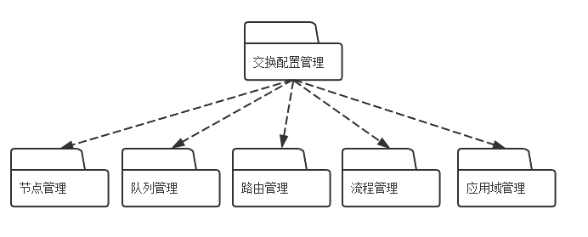

图6-5交换配置管理包图

### 6.3.2类图设计

交换配置管理类图如下图6-6所示：

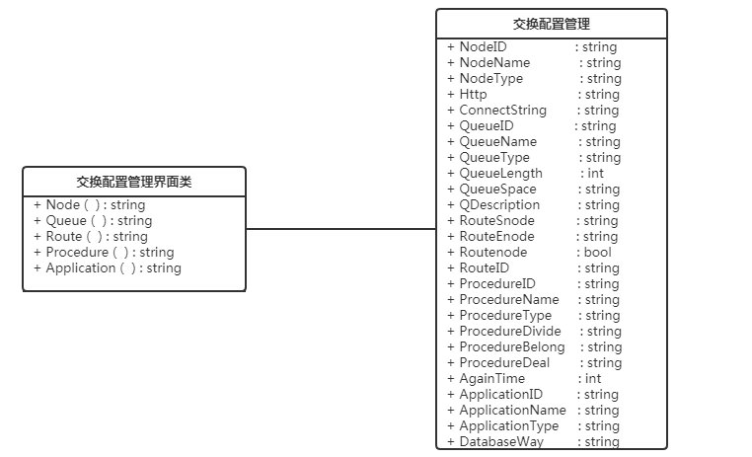

图6-6交换配置管理类图

交换配置管理类表如下表6-2所示：

表6-2交换配置管理类描述

|  |
| --- |
| 交换配置管理类 |
| 类的描述：配置数据交换的相关信息，便于和外网进行数据交换 |

续表6-2

|  |  |  |
| --- | --- | --- |
| 操操作描述 | NodeManager() | 节点管理 |
| QueueManager() | 队列管理 |
| RouteManager() | 路由管理 |
| ProcedureManager() | 流程管理 |
| ApplicationManager() | 应用域管理 |

参数配置类表如下表6-3所示：

表6-3参数配置类描述

|  |  |  |
| --- | --- | --- |
| 参数配置类 | | |
| 类的描述：对当前交换节点的信息，以及交换流程的处理过程的设置，包括发送、接收、线程数量、安全机制等参数配置操作。 | | |
| 操操作描述 | GetParametersList() | 获取参数列表 |
| SendThread() | 发送线程 |
| AcceptThread() | 接收线程 |

节点管理类表如下表6-4所示：

表6-4节点管理类描述

|  |  |  |
| --- | --- | --- |
| 节点管理类 | | |
| 类的描述：节点管理主要是实现节点的添加、管理、启停等操作。 | | |
| 操操作描述 | AddNode() | 添加节点 |
| DeleteNode() | 删除节点 |
| UpdateNode() | 更新节点 |
| StartNode() | 启动节点 |
| EndNode() | 关闭节点 |

队列管理类表如下表6-5所示：

表6-5队列管理类描述

|  |
| --- |
| 队列管理类 |
| 类的描述：队列管理主要是实现队列的添加、管理、启停等操作。 |

续表6-5

|  |  |  |
| --- | --- | --- |
| 操操作描述 | AddQueue() | 添加队列 |
| DeleteQueue() | 删除队列 |
| UpdateQueue() | 更新队列 |
| StartQueue() | 启动队列 |
| EndQueue() | 关闭队列 |

路由管理类表如下表6-6所示：

表6-6路由管理类描述

|  |  |  |
| --- | --- | --- |
| 路由管理类 | | |
| 类的描述：路由管理主要是实现路由的添加、管理、启停等操作。 | | |
| 操操作描述 | AddRoute() | 添加路由 |
| DeleteRoute() | 删除路由 |
| UpdateRoute() | 更新路由 |
| StartRoute() | 启动路由 |
| EndRoute() | 关闭路由 |

流程管理类表如下表6-7所示：

表6-7流程管理类描述

|  |  |  |
| --- | --- | --- |
| 流程管理类 | | |
| 类的描述：流程管理主要是实现流程的添加、管理、启停等操作。 | | |
| 操操作描述 | AddProcess() | 添加流程 |
| DeleteProcess() | 删除流程 |
| UpdateProcess() | 更新流程 |
| StartProcess() | 启动流程 |
| EndProcess() | 关闭流程 |

应用域管理类表如下表6-8所示：

表6-8应用域管理类描述

|  |
| --- |
| 应用域管理类 |
| 类的描述：应用域管理主要是实现应用域的添加、管理、启停等操作。 |

续表6-8

|  |  |  |
| --- | --- | --- |
| 操操作描述 | AddApplication() | 添加应用域 |
| DeleteApplication() | 删除应用域 |
| UpdateApplication() | 更新应用域 |
| StartApplication() | 启动应用域 |
| EndApplication() | 关闭应用域 |

### 6.3.3顺序图设计

交换配置管理顺序图如下图6-7所示：

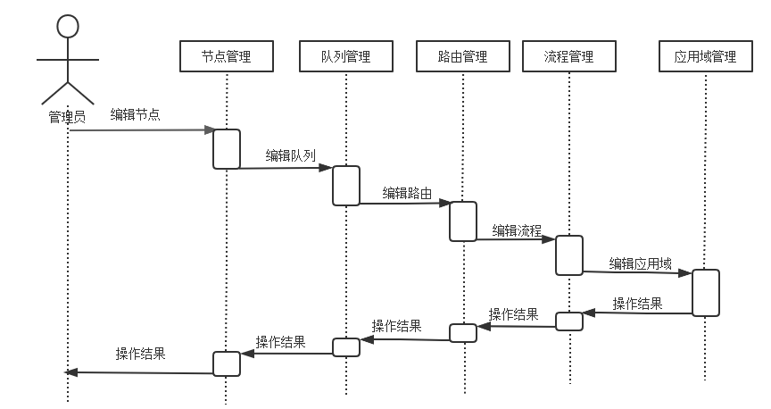

图6-7交换配置管理顺序图

### 6.3.4核心处理流程设计

交换配置管理顺序图如下图6-8所示：

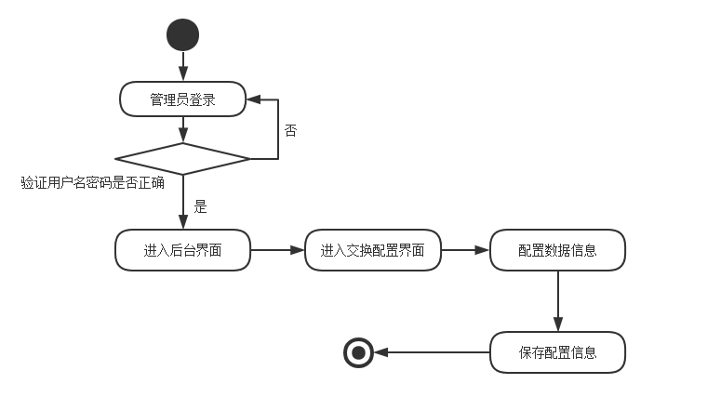

图6-8交换配置管理活动图

## 6.4数据汇集设计

### 6.4.1功能结构设计

数据汇集包图如下图6-9所示：

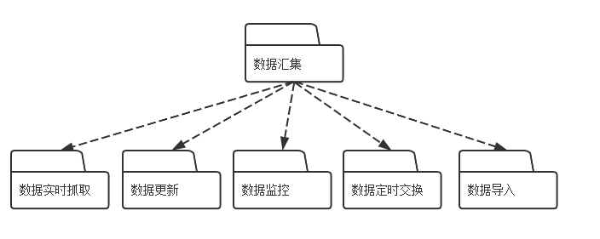

图6-9数据汇集包图

### 6.4.2类图设计

数据汇集类图如下图6-10所示：

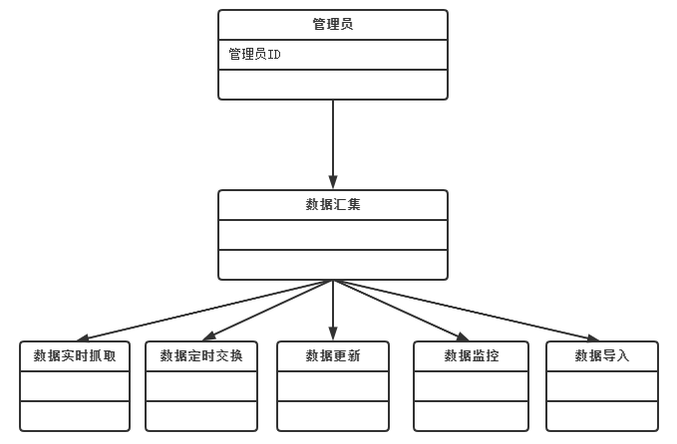

图6-10数据汇集类图

数据汇集类表如下表6-9所示：

表6-9数据汇集类描述

|  |  |  |
| --- | --- | --- |
| 数据汇集类 | | |
| 类的描述：实时抓取互联网数据，定时交换数据，更新并监控数据 | | |
| 操操作描述 | GetData() | 数据实时抓取 |
| UpdateData() | 数据更新 |
| MonitorData() | 数据监控 |
| ExchangeData() | 数据定时交换 |
| ImportData() | 数据导入 |

### 6.4.3顺序图设计

数据汇集顺序图如下图6-11所示：

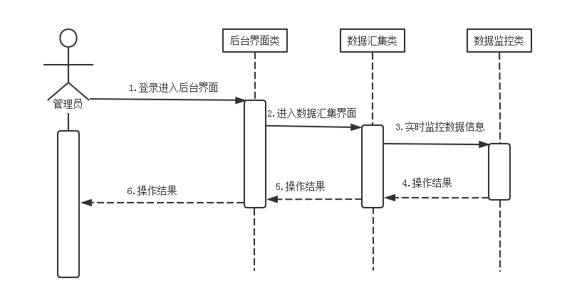

图6-11数据汇集顺序图

### 6.4.4核心处理流程设计

数据汇集活动图如下图6-12所示：

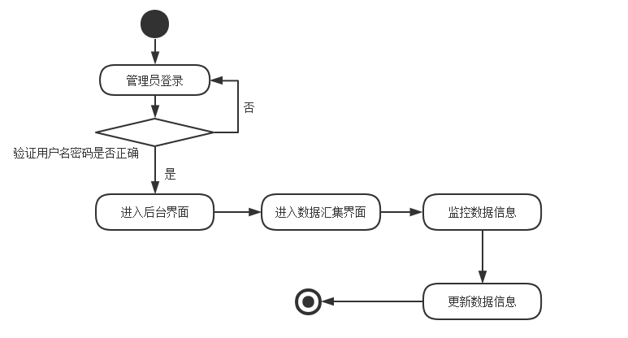

图6-12数据汇集活动图

## 6.5数据同步设计

### 6.5.1功能结构设计

数据同步包图如下图6-13所示：

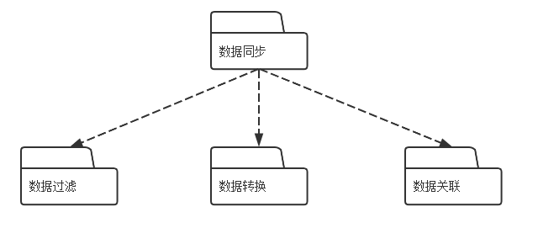

图6-13数据同步包图

### 6.5.2类图设计

数据同步类图如下图6-14所示：

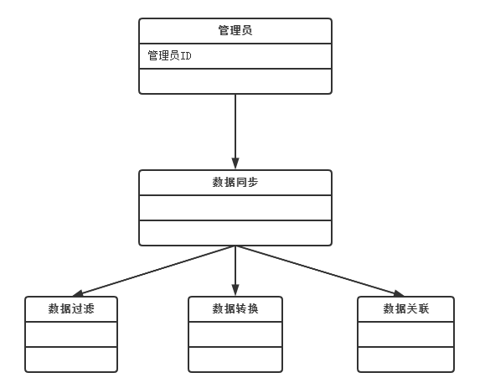

图6-14数据同步类图

数据同步类表如下表6-10所示：

表6-10数据同步类描述

|  |  |  |
| --- | --- | --- |
| 数据同步类 | | |
| 类的描述：关联数据汇集库中的数据，并对数据进行过滤和转换 | | |
| 擦操作描述 | FiltrationData() | 数据过滤 |
| SwitchData() | 数据转换 |
| AssociateData() | 数据关联 |

### 6.5.3属性图设计

数据同步顺序图如下图6-15所示：

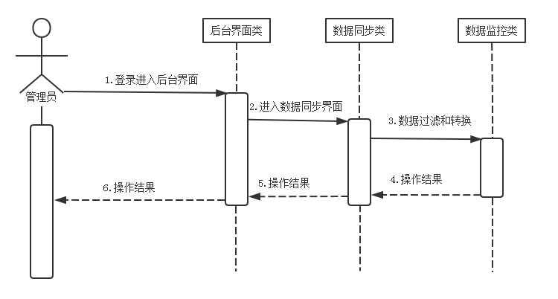

图6-15数据同步顺序图

### 6.5.4核心处理流程设计

数据同步活动图如下图6-16所示：

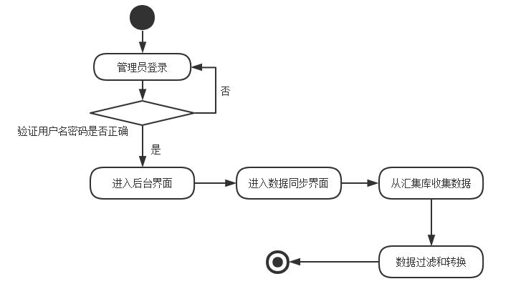

图6-16数据同步活动图

## 6.6数据维护管理设计

### 6.6.1功能结构设计

数据维护管理包图如下图6-17所示：

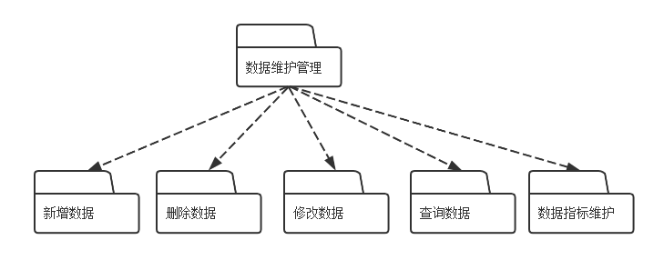

图6-17数据维护管理包图

### 6.6.2类图设计

数据维护管理类图如下图6-18所示：

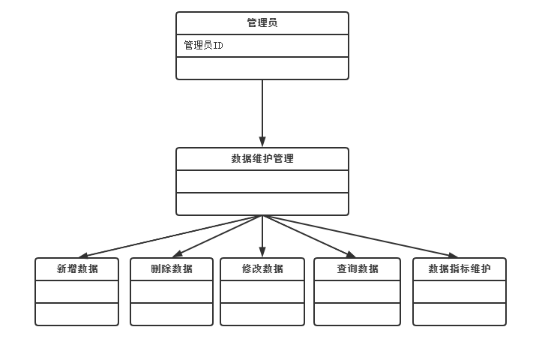

图6-18数据维护管理类图

数据维护管理类表如下表6-11所示：

表6-11数据同步类描述

|  |  |  |
| --- | --- | --- |
| 数据维护管理类 | | |
| 类的描述：对数据汇集库内的数据进行动态管理，提供数据的单条与批量编辑功能。可以支持对数据汇集库内的数据进行“增、删、改、查”等操作以及对数据指标的维护管理。 | | |
| 操作描述 | AddData() | 新增数据 |
| DeleteData() | 删除数据 |
| UpdateData() | 修改数据 |
| SearchData() | 查询数据 |
| MaintenanceData() | 数据指标维护 |

### 6.6.3顺序图设计

数据维护管理顺序图如下图6-19所示：

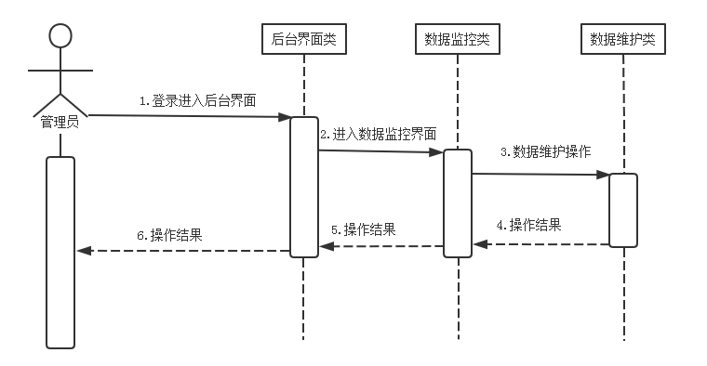

图6-19数据维护管理顺序图

### 6.6.4核心处理流程设计

数据维护管理活动图如下图6-20所示：

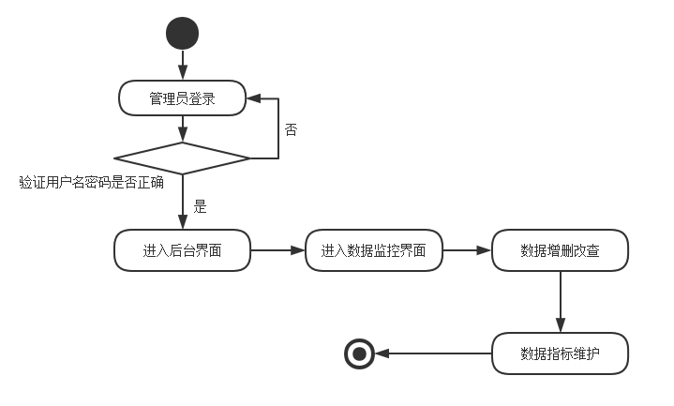

图6-20数据维护管理活动图

## 6.7用户权限管理设计

### 6.7.1功能结构设计

用户权限管理包图如下图6-21所示：

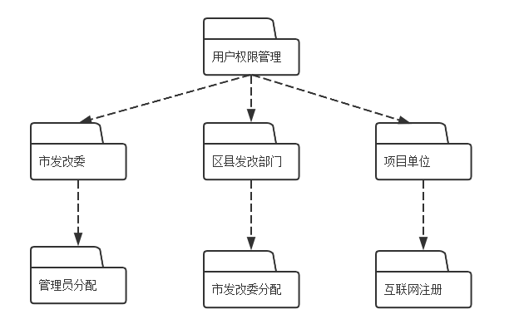

图6-21用户权限管理包图

### 6.7.2类图设计

用户权限管理类图如下图6-22所示：

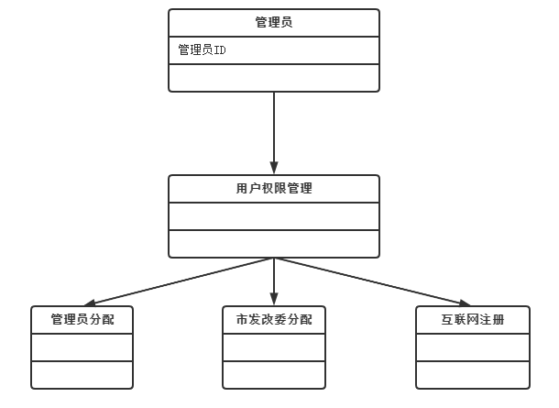

图6-22用户权限管理类图

用户权限管理类表如下表6-12所示：

表6-12用户权限管理类描述

|  |  |  |
| --- | --- | --- |
| 用户权限管理类 | | |
| 类的描述：通过角色权限控制，实现发改系统、项目单位和相关部门的多级权限管理、分级的权限控制。 | | |
| 操操作描述 | AllotByManager() | 管理员分配 |
| AllotByNDRC () | 市发改委分配 |
| InternetRegistration() | 互联网注册 |

### 6.7.3顺序图设计

用户权限管理顺序图如下图6-23所示：

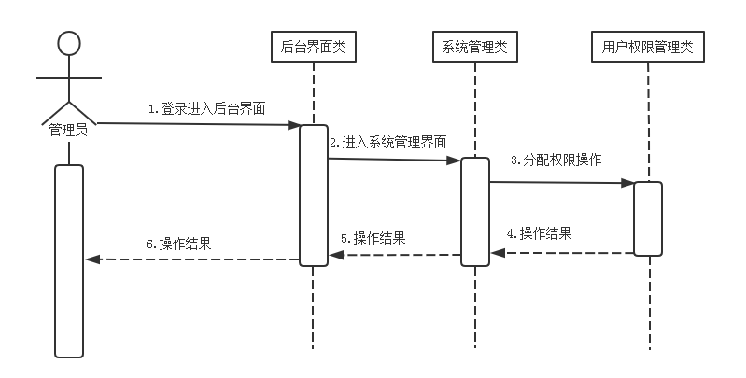

图6-23用户权限管理顺序图

### 6.7.4核心处理流程设计

用户权限管理活动图如下图6-24所示：

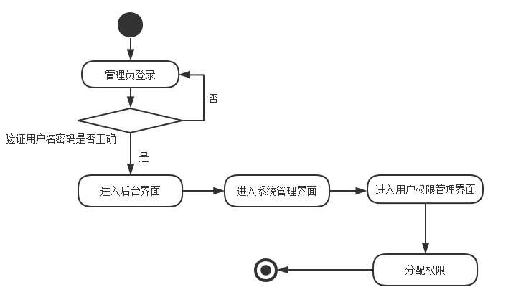

图6-24用户权限管理活动图

## 6.8机构管理设计

### 6.8.1功能结构设计

机构管理包图如下图6-25所示：

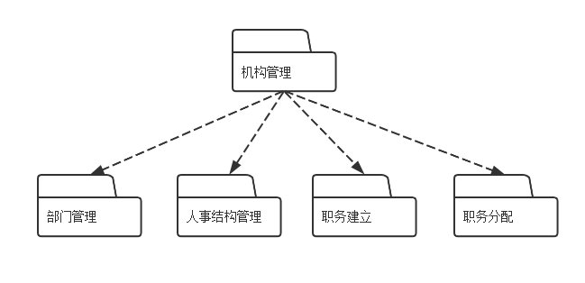

图6-25机构管理包图

### 6.8.2类图设计

机构管理类图如下图6-26所示：

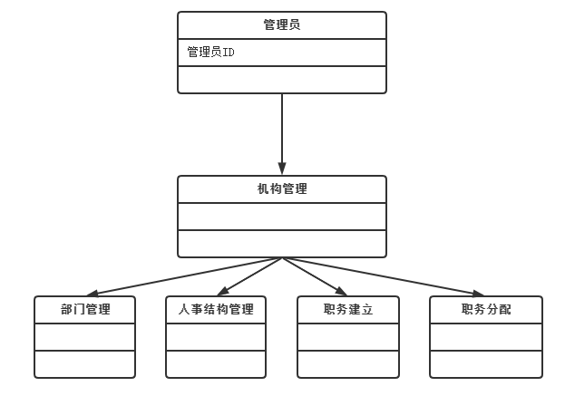

图6-26机构管理类图

机构管理类表如下表6-13所示：

表6-13机构管理类描述

|  |  |  |
| --- | --- | --- |
| 机构管理类 | | |
| 类的描述设置组织结构，在界面展现形式上，引入TreeView结构，通过树型结构导航图管理单位的部门体系、人事结构以及职务的建立和分配。 | | |
| 操操作描述 | DepartmentManage() | 部门管理 |
| PersonnelManage() | 人事结构管理 |
| JobCreate() | 职务建立 |
| JobDistribute() | 职务分配 |

### 6.8.3顺序图设计

机构管理顺序图如下图6-27所示：

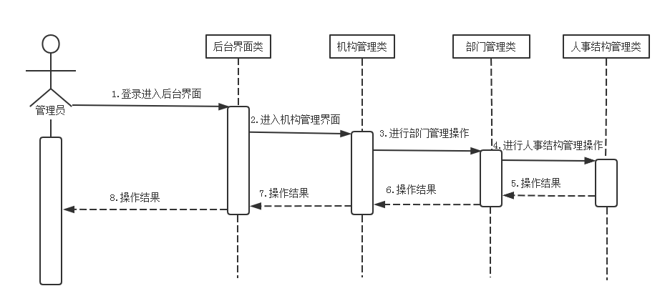

图6-27机构管理顺序图

### 6.8.4核心处理流程设计

机构管理活动图如下图6-28所示：

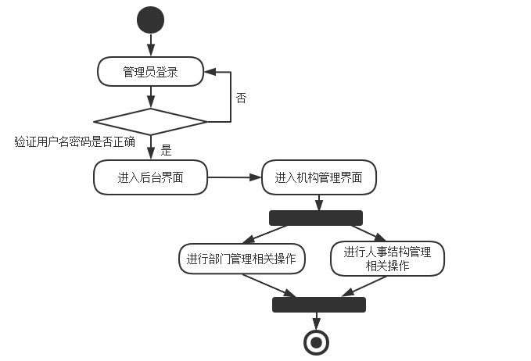

图6-28机构管理活动图

## 6.9当前年度设置设计

### 6.9.1功能结构设计

当前年度设置包图如下图6-29所示：

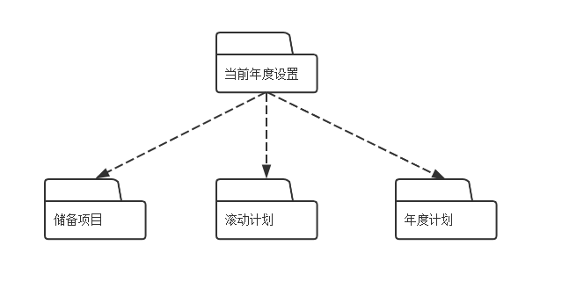

图6-29当前年度设置包图

### 6.9.2类图设计

当前年度设置类图如下图6-30所示：

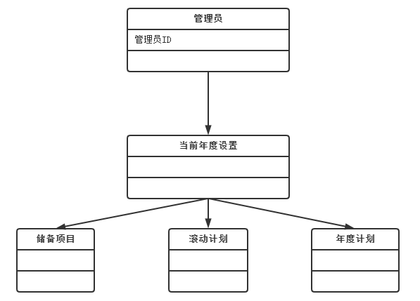

图6-30当前年度设置类图

当前年度设置类表如下表6-14所示：

表6-14当前年度设置类描述

|  |  |  |
| --- | --- | --- |
| 当前年度设置类 | | |
| 类的描述：支持设置系统当前年度，便于将储备项目、滚动计划、年度计划进行年度及批次归集。 | | |
| 操操作描述 | ReserveProject() | 储备项目 |
| RollingPlan() | 滚动计划 |
| AnnualPlan() | 年度计划 |

### 6.9.3顺序图设计

当前年度设置顺序图如下图6-31所示：

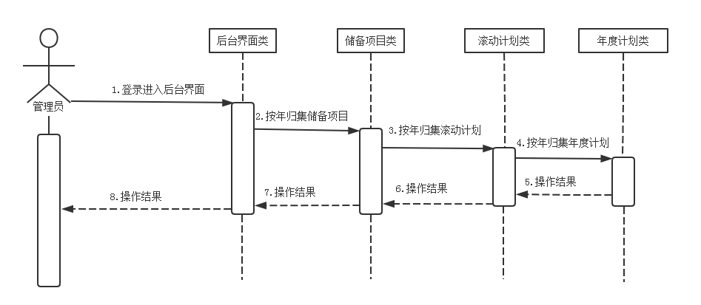

图6-31当前年度设置顺序图

### 6.9.4核心处理流程设计

当前年度设置活动图如下图6-32所示：

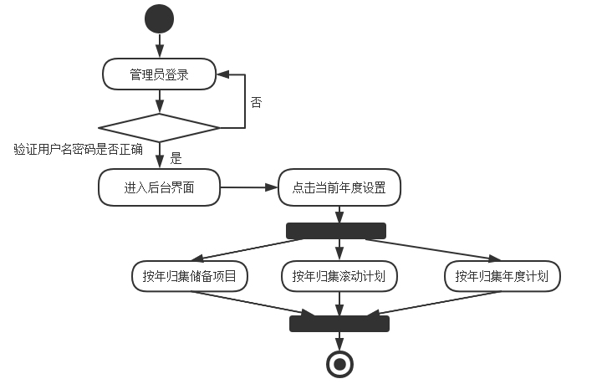

图6-32当前年度设置活动图

## 6.10定时任务管理设计

### 6.10.1功能结构设计

定时任务管理包图如下图6-33所示：

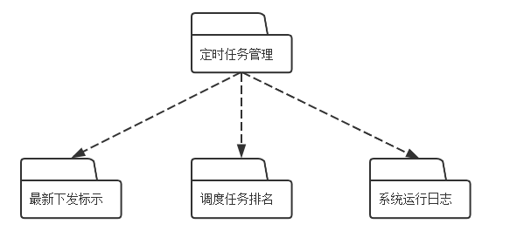

图6-33定时任务管理包图

### 6.10.2类图设计

定时任务管理类图如下图6-34所示：

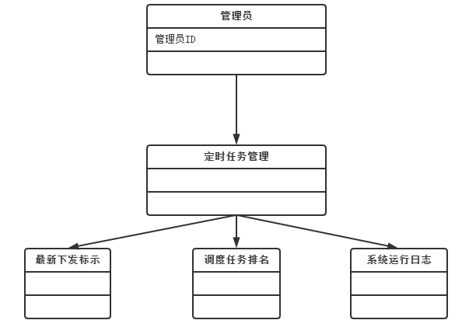

图6-34定时任务管理类图

定时任务管理类表如下表6-15所示：

表6-15定时任务管理类描述

|  |  |  |
| --- | --- | --- |
| 定时任务管理类 | | |
| 管理系统定时执行的任务，包括最新下发标示、调度任务排名、系统运行日志等。提供手动执行、启/禁用定时任务功能。 | | |
| 操操作描述 | LatestIssue() | 最新下发标示 |
| TaskRanking() | 调度任务排名 |
| SystemRunningLog() | 系统运行日志 |

### 6.10.3顺序图设计

定时任务管理顺序图如下图6-35所示：

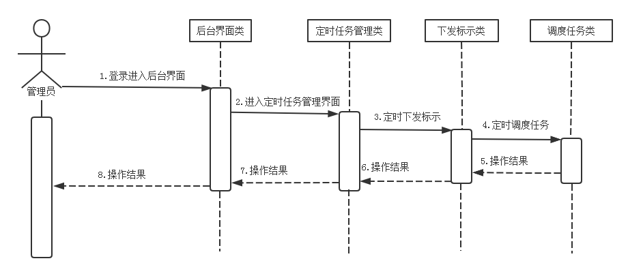

图6-35定时任务管理顺序图

### 6.10.4核心处理流程设计

定时任务管理活动图如下图6-36所示：

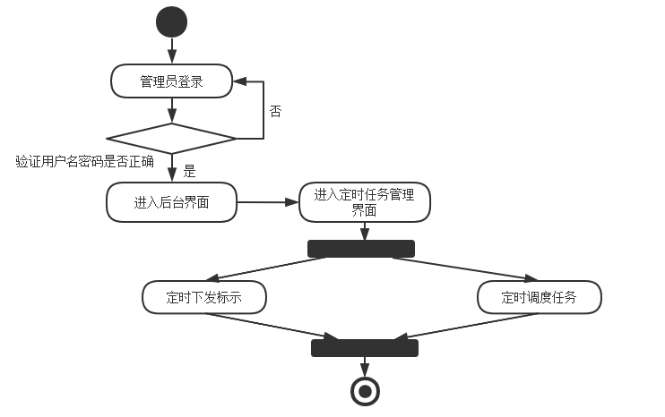

图6-36定时任务管理活动图

## 6.11文件管理设计

### 6.11.1功能结构设计

文件管理包图如下图6-37所示：

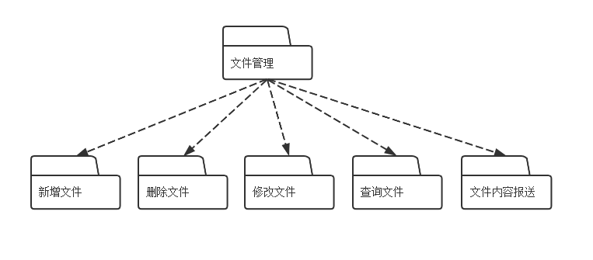图6-37文件管理包图

### 6.11.2类图设计

文件管理类图如下图6-38所示：

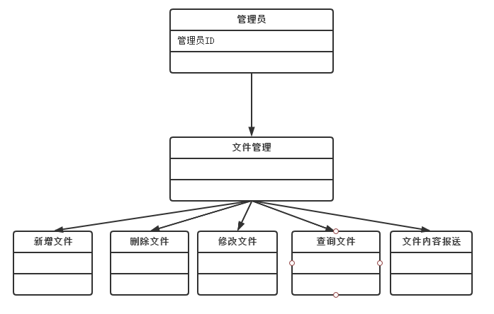

图6-38文件管理类图

文件管理类表如下表6-16所示：

表6-16文件管理类描述

|  |  |  |
| --- | --- | --- |
| 文件管理类 | | |
| 类的描述：配置数据交换的相关信息，便于和外网进行数据交换 | | |
| 操操作描述 | AddFile() | 新增文件 |
| DeleteFile() | 删除文件 |
| UpdateFile() | 修改文件 |
| SearchFile() | 查询文件 |
| SubmitFile() | 文件内容报送 |

### 6.11.3顺序图设计

文件管理顺序图如下图6-39所示：

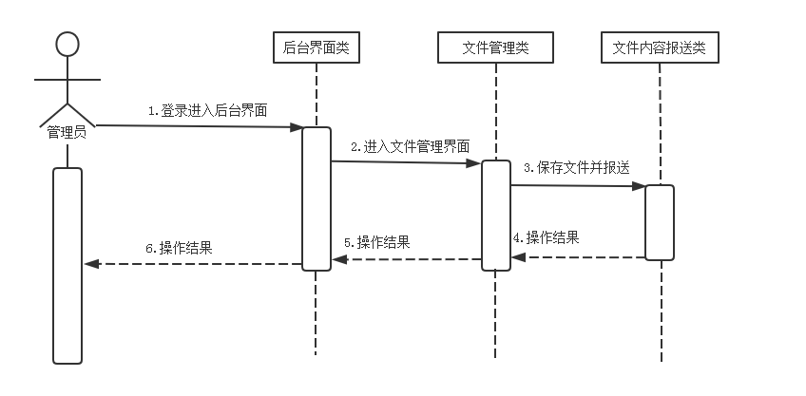

图6-39文件管理顺序图

### 6.11.4核心处理流程设计

文件管理活动图如下图6-40所示：

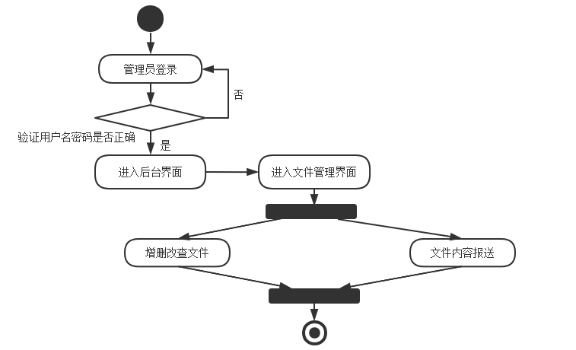

图6-40文件管理活动图

## 6.12运行监控与审计设计

### 6.12.1功能结构设计

运行监控与审计包图如下图6-41所示：

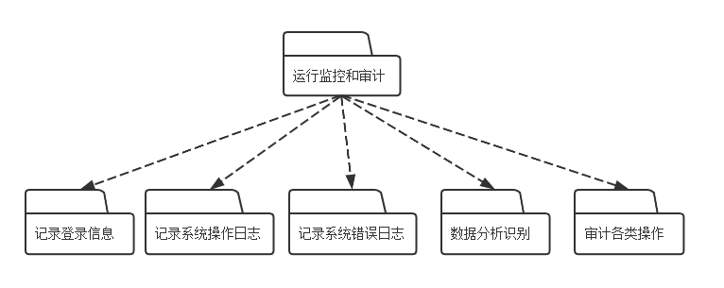图6-41运行监控与审计包图

### 6.12.2类图设计

运行监控与审计类图如下图6-42所示：

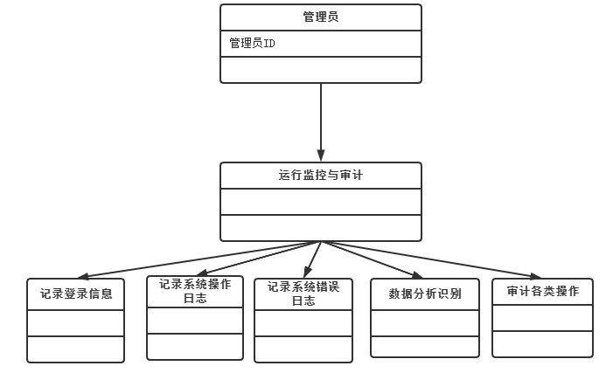

图6-42运行监控与审计类图

运行监控与审计类表如下表6-17所示：

表6-17运行监控与审计类描述

|  |
| --- |
| 运行监控与审计类 |

续表6-17

|  |  |  |
| --- | --- | --- |
| 类的描述：对系统运行数据进行采集、分析、识别，对各类操作进行记录和审计。全面记录各类登录信息、系统操作日志、系统错误日志等，实现操作信息可追溯，保障系统安全。 | | |
| 操作描述 | RecordLoginInformation() | 记录登录信息 |
| RecordSystemOperationLog() | 记录系统操作日志 |
| RecordSystemErrorLog() | 记录系统错误日志 |
| DataAnalysisIdentify() | 数据分析识别 |
| AuditOperations() | 审计各类操作 |

### 6.12.3顺序图设计

运行监控与审计顺序图如下图6-43所示：

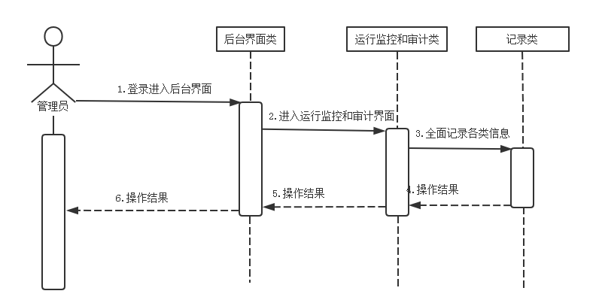

图6-43运行监控与审计顺序图

### 6.12.4核心处理流程设计

运行监控与审计活动图如下图6-44所示：

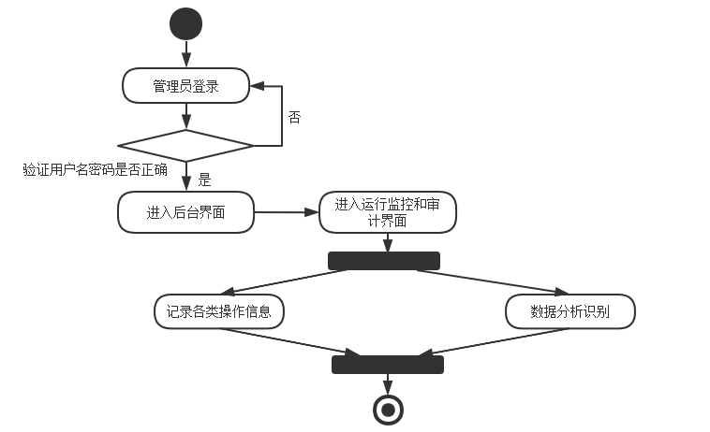

图6-44运行监控与审计活动图

7 编码

## 7.1 代码实现与核心算法

### 7.1.1 统计分析的设计与实现

统计分析的Service层类，定义了获取所有项目信息的selectProject方法、按当前年度查找所有项目的findByYear方法、通过建设地点查询项目个数的countBysite方法、根据项目所属行业统计项目个数的countByindustry方法和根据建设地点统计投资总额的sumInvestment方法等。统计分析数据库访问类代码如下：

@Override

public int countBysite(String sitedetail) {

return projectMapper.countBysite(sitedetail);

}

@Override

public int countByindustry(String industry) {

return projectMapper.countByindustry(industry);

}

@Override

public int countByindustryandYear(String industry, String startyear) {

return projectMapper.countByindustryandYear(industry,startyear);

}

@Override

public int sumBysite(String sitedetail) {

return projectMapper.sumBysite(sitedetail);

}

@Override

public int sumBysiteandYear(String sitedetail, String startyear) {

return projectMapper.sumBysiteandYear(sitedetail,startyear);

}

@Override

public int countByType(String type) {

return projectMapper.countByType(type);

}

@Override

public int sumInvestment() {

return projectMapper.sumInvestment();

}

@Override

public List<Project> findByYear(String startyear) {

return projectMapper.findByYear(startyear);

}

@Override

public int countBysiteandYear(String sitedetail, String startyear) {

return projectMapper.countBysiteandYear(sitedetail,startyear);

}

@Override

public int countByTypeandYear(String type, String startyear) {

return projectMapper.countByTypeandYear(type,startyear);

}

@Override

public int sumInvestmentByYear(String startyear) {

return projectMapper.sumInvestmentByYear(startyear);

}

@Override

public List<Law> selectLaw() {

return projectMapper.selectLaw();

}

}

ProjectMapper.xml文件是ProjectDAO中各接口的具体实现，每个select的id与数据库访问接口类的方法名一一对应。每个resultType与方法所返回的数据类型一一对应。数据库访问的ProjectMapper.xml文件代码如下：

<select id="countBysite" resultType="java.lang.Integer" >

select count(\*) from zf\_project where sitedetail = #{sitedetail,jdbcType=VARCHAR}

</select>

<select id="countByindustry" resultType="java.lang.Integer" >

select count(\*) from zf\_project where industry = #{industry,jdbcType=VARCHAR}

</select>

<select id="countByindustryandYear" resultType="java.lang.Integer" >

select count(\*) from zf\_project where industry = #{industry,jdbcType=VARCHAR} and

startyear like "%"#{startyear}"%"

</select>

<select id="sumBysite" resultType="java.lang.Integer" >

select sum(investment) from zf\_project where sitedetail = #{sitedetail,jdbcType=VARCHAR}

</select>

<select id="sumBysiteandYear" resultType="java.lang.Integer" >

select sum(investment) from zf\_project where sitedetail = #{sitedetail,jdbcType=VARCHAR} and

startyear like "%"#{startyear}"%"

</select>

<select id="sumInvestment" resultType="java.lang.Integer" >

select sum(investment) from zf\_project

</select>

<select id="sumInvestmentByYear" resultType="java.lang.Integer" >

select sum(investment) from zf\_project where startyear like "%"#{startyear}"%"

</select>

<select id="countByType" resultType="java.lang.Integer" >

select count(\*) from zf\_project where type = #{type,jdbcType=VARCHAR}

</select>

<select id="countByTypeandYear" resultType="java.lang.Integer" >

select count(\*) from zf\_project where type = #{type,jdbcType=VARCHAR} and

startyear like "%"#{startyear}"%"

</select>

<select id="findByYear" resultMap="BaseResultMap">

select \* from zf\_project where startyear like "%"#{startyear}"%"

</select>

<select id="countBysiteandYear" resultType="java.lang.Integer">

select count(\*) from zf\_project where sitedetail = #{sitedetail,jdbcType=VARCHAR} and

startyear like "%"#{startyear}"%"

</select>

<select id="selectLaw" resultType="com.entity.Law">

select \* from zf\_law

</select>

统计分析控制类是为了处理由ProjectDAO类查询的数据库结果集。控制器类用@Controller标注，并注入projectService来调用业务层的方法，用@RequestMapping来接收请求参数，然后返回操作结果。统计分析的控制类代码如下：

@ResponseBody

@RequestMapping("map")

public String map() {

List<Change> list = new ArrayList();

List<String> list1 = new ArrayList();

List<Project> projects = projectService.selectProject();

for (int j=0;j<projects.size();j++){

if(!list1.contains(projects.get(j).getSitedetail())){

list1.add(projects.get(j).getSitedetail());

}

}

int k= 0;

int[] value = new int[9];

String[] str ={"青山湖区","西湖区","东湖区","青云谱区","湾里区","新建区","县","安义县","进贤县"};

for(int m=0;m<str.length;m++){

if(list1.contains(str[m])){

String name=str[m];

value[m] = projectService.countBysite(name);

Change change = new Change(name, value[m]);

list.add(k,change);

k++;

}else {

String name=str[m];

value[m]=0;

Change change = new Change(name, value[m]);

list.add(k,change);

k++;

}

}

String data = JSON.toJSONString(list);

//System.out.println("data:" + data);

return data;

}

### 7.1.2 用户注册的设计与实现

用户控制器类用于处理用户的请求，login方法用于登录、register方法用于注册、show方法用于查询用户详细信息、add方法用于注册用户、update方法用于更新用户信息、delete方法用于删除用户。用户注册控制器类代码如下：

@RequestMapping("/register")

public String register(HttpServletRequest req, HttpServletResponse response)

throws IOException, ServletException {

String url = "";

String institutionname = req.getParameter("institutionname");

String certificatetype = req.getParameter("certificatetype");

String reviewdepartment = req.getParameter("reviewdepartment");

String username = req.getParameter("username");

String password = req.getParameter("password");

String contactpersonname = req.getParameter("contactpersonname");

String telphone = req.getParameter("telphone");

String email = req.getParameter("email");

String roleid = req.getParameter("roleid");

String yzmcode = req.getParameter("yzmcode");

User existUser = userservice.findUserByName(username);

if (null != existUser) {

req.getSession().setAttribute("mesg1", "用户已存在!");

return "admin/register.jsp";

}

User u = new User();

u.setInstitutionname(institutionname);

u.setCertificatetype(certificatetype);

u.setReviewdepartment(reviewdepartment);

u.setUsername(username);

u.setPassword(password);

u.setContactpersonname(contactpersonname);

u.setTelphone(telphone);

u.setEmail(email);

u.setRoleid(Integer.parseInt(roleid));

User i= userservice.addUser(u);

String yzm = (String) req.getSession().getAttribute("code");

if (yzm != null && !yzm.equals(yzmcode)) {

req.setAttribute("message", "验证码错误，请重新输入");

req.getRequestDispatcher("admin/login.jsp").forward(req, response);

} else {

if (i > 0) {

url = "admin/login.jsp";

} else

url = "admin/register.jsp";

}

return url;

}

### 7.1.3 管理员登录的设计与实现

管理员控制器类用于处理管理员的请求，login方法用于登录、register方法用于注册、管理员可以管理用户，对用户的信息进行增删改查操作，不同的方法对应不同的操作，show方法用于查询用户详细信息、add方法用于注册用户、update方法用于更新用户信息、delete方法用于删除用户。管理员登录控制器类代码如下：

@RequestMapping("/login")

public String login(HttpServletRequest req) {

String username = req.getParameter("username");

String password = req.getParameter("password");

String yzmcode= req.getParameter("yzmcode");

System.out.println("用户名："+username+"密码："+password+"验证码:"+yzmcode);

User user= new User();

user.setUsername(username);

user.setPassword(password);

String yzm=(String)req.getSession().getAttribute("code");

loginUser = userservice.findUser(user);

if (loginUser == null) {

req.setAttribute("message", "用户名或密码错误，请重新登录");

return "admin/login.jsp";

} else if(yzm!=null && !yzm.equals(yzmcode)){

req.setAttribute("message", "验证码错误，请重新输入");

return "admin/login.jsp";

}

else {

req.getSession().setAttribute("loginUser", loginUser);

if(loginUser.getRoleid()==3)

return "admin/index1.jsp";

else if (loginUser.getRoleid()==2)

return "manager/index2.jsp";

else

return "city/index3.jsp";

}

}

### 7.1.4 系统主界面的设计与实现

主界面的核心是统计分析，统计分析的图表分为三种，分别是地图、饼图和柱状图，地图可以显示出项目所在地区的项目个数、饼图可以显示出项目所属行业的项目个数和所占百分比、柱状图则可以显示出项目所在地区的投资金额数目。地图的制作代码如下：

var mapChart;

mapChart = echarts.init(document.getElementById('map'));

$.get('http://localhost/zf/assets/js/1.json', function (nanChangJson) {

echarts.registerMap('', nanChangJson);

getmap();

mapChart.setOption(

option = {

title: {

text: '',

x: ""

},

tooltip: {

trigger: 'item',

formatter: '{b}<br/>项目数:{c}个'

},

toolbox: {

show: false,

orient: 'horizontal',

left: 'right',

top: 'center',

feature: {

dataView: {readOnly: false},

restore: {},

saveAsImage: {}

}

}

});

});

## 7.2 代码优化分析

针对不同模块部分的功能及其技术特点，本系统设计了不同的优化方案如下所示：

（1）使用Redis做数据缓存

对于用户经常会查询的数据，例如全部问题信息，标签信息等数据，在第一次查询时将会同步存储到redis作为数据缓存，加快用户之后查询的速度，同时能够减轻mysql应用数据库的访问压力。

（2）前端FreeMarker模板复用

对于前端导航模块中所涉及的前端导航页面,根据其所在的位置可以分为顶部导航展示栏、热门导航栏、内容展示栏和底部导航栏,其中有许多部分可能会在不同的前端导航页面上都同时出现,因此本模块系统将这些公用的导航页面部分都编写成子系统模板,在每个公用的页面上都进行引用,这样可以大大减少一些重复的代码,优化系统结构,同时可以提升系统运行的速度。

（3）采用切面编程和注解实现日志记录

针对整个系统中最重要的日志记录，其渗透在每个模块的方法中，为了使日志相关类的开发和记录更加便捷，本系统采用自定义注解Logx和方法切面实现日志记录。在主要模块中的操作方法执行时，对标注了Logx注解的方法能够自动进行切面注入，收集日志信息并将其存入数据库，方便日后对系统出错信息进行分析。

8 测试

## 测试方案设计

### 8.1.1 测试策略

（1）尽可能多的帮助用户发现并及时排除资源管理软件中潜在的漏洞和错误,最终把一套高质量的资源管理软件服务交付给有需要的用户。

（2）对所有被测系统服务质量或相关服务的总体可接受性使用情况可以做出分析判断:通过系统的质量测试分析结果可以给出当前所有被测服务系统工件用户总体的服务质量或相关服务使用现状,譬如服务是否满足所测系统或服务工件的出入口运输质量标准,达到相关文件正式发布的技术要求,遗留的技术缺陷或者潜在安全风险。

（3）采用适当的测试手段验证应用软件系统能够满足需求。

（4）公司采用国际标准的、严格的、可重复的软件测试工作流程对各行业应用的软件管理系统进行了测试,并对其进行完整的分析和记录。

（5）为系统容量规划、性能管理等提供数据，从而更准确地预测系统在生产工作负载下的性能及响应时间等指标。

### 8.1.2 测试进度安排

尽可能早的对软件进行系统测试,最好在项目开发到一半左右就开始进行测试，因为此时项目代码部分已经基本完成，此时进行边测试边开发可以节约大量时间，到项目后期测试进度也基本已经完成，此时系统的错误也基本修改完成。

### 8.1.3 测试资源

（1）单元测试:内部模块开发单元功能模块内部代码的测试、模块内部功能和接口的测试。

（2）内部集成测试：内部开发模块集成测试、模块间接口测试。

（3）接口测试：实现对系统内部、外部的接口测试工作。

（4）外部集成测试：内部开发模块与协作方开发模块集成测试、模块间接口测试。

（5）运算速度测试：实现对系统的运算时速度的测试。

（6）系统稳定性测试:整个系统测试、系统的整体测试以及功能稳定性测试、子系统间接口的测试。

（7）软硬件的微机联调系统性能配合测试:针对配合该软硬件的微控制器系统进行软件联调性能测试。

### 8.1.4 关键测试点

（1）代码测试：覆盖所有程序语句。

（2）被测产品客户功能需求测试:业务覆盖被测产品客户需求测试规格以及测试产品使用说明书明确描述的所有产品功能和测试产品的全部业务流程。

（3）性能测试：提交报告、进行统计、查询等操作的响应时间不超过2分钟。

（4）内部接口测试：内部开发模块间的接口测试、数据传输测试。

（5）外部接口测试：内部开发模块与协作方开发模块间的接口测试、数据传输测试。

## 8.2 测试用例构建

### 8.2.1 测试用例编写约定

虽然整个项目实施中没有太多的时间是用来研究和设计测试用例,但是这个设计环节仍然是必不可少的。所以项目设计师在实施中研究和设计测试用例的过程应该根据项目进度安排,优先考虑设计与核心的应用技术模块或者与核心的业务模块相关的测试用例。但是设计测试用例的过程有时候可以不按照设计的特别要求完善,基本的目标应该是明确列出了测试的侧重点,对于测试的执行过程起良好地指导和推动的作用,形成了测试的大纲。然后针对于软件的不同类型和阶段的各种测试和活动,需要根据设计和准备的侧重点不同的测试用例与相关的测试活动统计数据。

### 8.2.2 测试用例设计

测试用例主要包括以下几个方面：

（1）功能和可靠性测试:侧重于对功能的设计是否完成可靠性的测试,是否能够达到客户需求的要求。

（2）基于系统运行性能的综合测试:主要内容侧重于通过测试整个系统的运行稳定性、健壮性,及对于典型大数据应用进行系统特性分析和数据处理的综合能力 。

（3）流程数据测试:主要侧重于测试流程的正确性、数据中的流程正确性,及测试流程中数据流转的正确性。

（4）平台环境兼容性测试:主要侧重于不同的平台、不台系统之间的兼容性。

（5）操作系统的测试:主要侧重于操作系统的风格是否统一、操作优化、简便性。

### 8.2.3 关键测试用例

测试设计和实现的过程根据测试项目的特点大致可以细分为:系统功能稳定性测试、数据测试、流程设计测试、集成设计测试、性能测试、系统测试、回归管理测试等。

（1）功能测试：测试重点主要是针对功能本身是否实现，与其他关联的部分放入集成测试或流程测试中进行。

（2）系统数据测试:主要测验内容一般是验证测试业务系统针对各个用户系统具有进行数据采集计算的各种功能而根据需要同时进行的各种数据测试,测试的两个重点主要内容是验证测试系统数据的计算正确性和验证测试系统数据信息流的计算正确性。

（3）业务流程的测试:根据主线和模块的业务流程特点,有根据主线而要求进行的业务流程测试,如根据实际的业务而要求进行的业务流程的测试,或根据模块的业务流程设计而要求进行的与逻辑流程相关联的业务流程测试。

（4）集成接口测试:主要内容是针对各个集成模块的组合后功能进行的接口集成性测试。

（5）性能测试：主要包括[负载测试](http://baike.baidu.com/view/651437.htm" \t "_blank)和[软件压力测试](http://baike.baidu.com/view/4176881.htm)，校验页面加载速度以及系统承载能力。

（6）系统软件回归系统中的性能问题测试:针对一些符合系统用户实际需求的性能问题分别进行性能测试,并特别提出注重在回归系统软件界面友好性、操作简便性等几个功能特点方面分别进行测试回归系统可用性的性能测试:针对所有的性能问题都分别进行了一次回归系统可用性的性能测试。

（7）回归测试：重点测试关键性模组。

### 8.2.4 测试用例维护

（1）简要分析描述每个测试用例的各项具有预期特性测试的设计结果与各项具有预期性的测试设计结果之间的可能差异并进一步研究分析这些结果差异的可能形成及其原因。

（2）指出测试过程中未被充分测试的内容，并说明原因。

（3）测试小组整理已解决和尚未解决的问题，根据测试用例中的规范准则，确定测试结果的有效性。

（4）统计测试相关的数据：错误数量、错误类型、错误级别等关键数据，分析系统代码质量。

9 总结与展望

## 9.1 设计工作总结

本次毕业设计，做了大量的前端页面设计，编写了几万行代码，最后系统正常运行起来，也还是不错。纵观整个过程，学到了很多，总结起来如下：

第一是功能方面：系统主要的功能都已经实现了，可以根据后台提交的项目信息进行各种统计，按项目的建设地点统计、按项目所属行业进行统计和按项目的投资金额进行统计等，用户和管理员的注册和登录功能也已经实现，还有一些小的功能细节可能不太完美，实现的不够好，还需要完善加强。

第二是技术层面：因为是自己第一次搭框架，所以很多知识都是通过学习获得的，比如Springboot、jsp、ajax、echarts、bootstrap等，第一次学习总是不够熟悉，所以好多知识我都是反复学习之后才掌握的，这也为我的就业发展奠定了基础。比如ajax这个技术在系统中使用的次数是比较多的，ajax是一种在不用更新整个页面的情况下，可以实现页面局部刷新的技术。还有数据可视化插件echarts，使用这个插件能让项目信息以图表的方式展示出来，从而让用户看的更加直观和清楚。

总的说来，我学习和掌握了这么多新知识，新技术；积累了这么多宝贵经验；在对待问题，解决问题的心态上得到了这么大的提升；我始终相信，只要思想不滑坡，办法总比困难多。

## 9.2 未来工作展望

系统需要修改或完善的地方有：

（1）项目代码需要更加规范严谨，逻辑应更加清晰明确，在参数等层面应更加严格，以增强项目的健壮性。

（2）在代码复用性上应该更进一步，特别是前台代码应抽离出公共基类。

（3）改善个别页面外观，使其更加符合大众审美。使用更加前沿的技术。

谢 辞

。

参考文献

[1]杨开振，周吉文，梁华辉，谭茂华. Java EE互联网轻量级框架整合开发 SSM框架（Spring MVC+Spring+MyBatis）和Redis实现[M]. 北京：电子工业出版社，2017.

[2]陈雄华，林开雄，文建国. 精通Spring+4.x++企业应用开发实战[M]. 北京：电子工业出版社，2017.

[3]周志明. 深入理解Java虚拟机：JVM高级特性与最佳实践[M]. 北京：机械工业出版社，2013.

[4]尉哲明. 基于Java的综合课程设计[M]. 北京：清华大学出版社，2014.

[5]刘增杰. MySQL5.7从入门到精通[M]. 北京：清华大学出版社，2016.

[6]梁灏. Vue.js实战[M]. 北京：清华大学出版社，2017.

[7]Craig Walls. Spring Boot实战[M].丁雪丰，译. 北京：人民邮电出版社，2016.

[8]王珊，萨师煊. 数据库系统概论(第5版)[M]. 北京：高等教育出版社，2014.

[9]Nicholas C.Zakas. JavaScript高级程序设计(第3版)[M].李松峰 曹力，译. 北京：人民邮电出版社，2012.

[10]Jonathan Chaffer Karl Swedberg. jQuery基础教程(第4版)[M].李松峰,译. 北京：人民邮电出版社，2013.

[11]杨开振. 深入浅出MyBatis技术原理与实战[M]. 北京：电子工业出版社，2016.

[12]王福强. Spring Boot揭秘:快速构建微服务体系[M]. 北京：机械工业出版社，2016.

[13]肖睿，龙颖. Vue 企业开发实战[M]. 北京：人民邮电出版社，2018.

[14]陈陆扬. Vue.js前端开发快速入门与专业应用[M]. 北京：人民邮电出版社，2017.

[15]张耀春. Vue.js权威指南[M]. 北京： 电子工业出版社，2016.

[16]刘增辉. MyBatis从入门到精通[M]. 北京：电子工业出版社，2017.

[17]仲萃豪. 软件开发与软件架构[M]. 北京：科学出版社，2013.

[18]姜桂洪. MySQL数据库应用与开发[M]. 北京：清华大学出版社，2018.

[19]张甦. MySQL 王者晋级之路[M]. 北京：电子工业出版社，2018.

[20]陈晓勇. MySQL DBA修炼之道[M]. 北京：机械工业出版社，2017.

[21]贺春旸. MYSQL管理之道:性能调优、高可用与监控[M]. 北京：机械工业出版社，2016.

[22]郑阿奇. Java EE实用教程[M]. 北京： 电子工业出版社，2018.

[23]何为, 迟文恒. Java服务端研发知识图谱[M]. 北京：机械工业出版社 ，2019.

[24]张玉宏. JAVA从入门到精通:精粹版[M]. 北京：人民邮电出版社，2018.

[25]Haifeng Fan. Research on Network Security System Detection Based on Mysql[C]. Institute of Management Science and Industrial Engineering.Proceedings of 2019 International Conference on Information Science,Medical and Health Informatics(ISMHI 2019).Institute of Management Science and Industrial Engineering:计算机科学与电子技术国际学会(Computer Science and Electronic Technology International 毕业设计 89 Society),2019:689-693.

[26]M.H. Mehrabi,Zainah Ibrahim,S.S. Ghodsi,Meldi Suhatril. Seismic characteristics of X-cable brace 毕业设计 57 d frames bundled with a pre-compressed spring[J]. Soil Dynamics and Earthquake Engineering,2019,11 6.

[27]Min Zhang, MA Weihua, Shihui Luo. Application of levitation frame with mid-set air spring on maglev vehicles. 2019, 1187(3) .

[28]Yuping Liu, Hongyang Wang, Canxing Qiu, et al. Seismic Behavior of Superelastic Shape Memor y Alloy Spring in Base Isolation System of Multi-Story Steel Frame.2019, 12(6) .

[29]Hatma Suryotrisongko, Dedy Puji Jayanto, Aris Tjahyanto. Design and Development of Backend Application for Public Complaint Systems Using Microservice Spring Boot. Procedia Computer Scienc e[J].2017, Vol.124: 736-743.

[30]Catalyst 5.8, the Perl MVC Framework: Build scalable and extendable web applications using the Agile MVC framework [J]．Physics in Medicine and Biology,2012，57(5)：29-33.

[31]Effect of flexible patterns of health education on enhancing the compliance of pregnant women fr om Tibet, China. Medicine (Baltimore) 2020 Jan;99(1).

[32] Junho Lee, Jungwoong Woo, Cheongan Lee, et al. A Software Development Methodology for Secure Web Application. 2019, 9(1):336-341.

附录A 外文翻译—原文部分

Original source：The University of Colorado at Colorado Springs in partial-- Samatha Sudarshanam.

Distance Education has drawn a great deal of attention in the field of distance and continuing education.Distance Education has proved to enhance learning and teaching environments. The types of available technologies used in distance learning are divided into two groups: synchronous and asynchronous. One of the main advantages of distance leaning is that web-based courses can be accessed at any time or place feasible.

This project is to establish a Web-based distance learning system, where instructors and students participate in learning activities while geographically separated from each other. This study is aimed to design and implement a distance learning system and use internet as the delivery mode. The motivation of this study is from Hawkins remarks a cheap and easy-to-use technology must be used in schools to allow greater use among students and teachers”.

This report discusses in detail background research on distance education and different modes of delivery technologies used. It also discusses advantages and disadvantages of distance learning. It also gives tips for successful distance learning and who should opt distance learning, as it is not suited for everyone.

This report presents the design and implementation of this new and inexpensive distance

learning system. It was developed using Java-based software. It handles three different kinds of users: student, instructor and admin. Various tools have been developed like course tool,

message board tool, discussion board tool, exam tool, grade tool etc. Based on the role of the

user the functionality of the tools changes. Like the instructor has add/edit privilege in creating

course material, and the student has view-only functionality. Admin use does not have access to all the tools. They can add/edit/delete course information and can add/edit/delete user profile.

This report discusses pros and cons of this newly developed distance learning system. These observationsare based on tests performed by ten people. This report concludes the results of the system and suggests future work to be done to the system.

Technology is changing the way teacher teaches and learner learns. Difficulty inobtaining higher education increases for a number of reasons. It could be their possible limit of capabilities with an educational environment or disabilities that limit their access to educational institutions. There are also a number of people that live agreat distance from the educational institutions. The need to commute becomes anencumbrance to achieving higher education. Also, the job markets are so competitivethat employees finđ that they must obtain higher education for further employment success. With synchronous schedules in present educational institutions, individuals arerequired to resign from their current employment to further their education. Typically,individuals are not willing to surrender their income due to the need to support afamily or their current lifestyle. Some form of educational reform must take place toaddress the problems.

Distance education or Distance learning programs are the solution to the aboveproblems. The greatest appeal of distance learning is that one can study without having to leave home or a job to obtain higher education. These programs made itpossible for students to complete their education without having to sacrifice theircareer and family time.

With the introduction of new media and technology for learners and teachers, universities have introduced distance learning/distance education. With the above technologies in mind the objective of this project is to develop a system using this internet as one of the delivery mediums. The objective of this report/project is to design and implement a web-based system that allows interaction between instructors and students. This involves developing an intuitive user interface for both instructor and student. Instructors and students are the external entities to the system who can log into the system and use the functionality provided by the system. The instructors and the students enter the system through a login tool component. The objective of this system is to develop non-expensive interactive tools like message board tool,discussion group tool and chat tool to provide interaction between the student and the instructor. The additional objective of this project is to design a system with reusable components, feasibility and provision for system expansion without compromising system performance.

Distance education dates back to at least as early as 1728, when "an advertisement in the Boston Gazette... 'Caleb Phillips, Teacher of the new method of Short Hand" was seeking students for lessons to be sent weekly. Modern distance education has been practiced at least since Isaac Pitman taught shorthand in Great Britain via correspondence in the 1840s. The development of the postal service in the 19th century leads to the growth of commercial correspondence colleges with nation-wide reach.

In the twentieth century, radio, television, and the Internet have all been used to further distance education. Computers and the Internet have made distance learning distribution easier and faster.

In 2006 the Sloan Consortium reported that more than 96 percent of the largest colleges and universities in the United States offered online courses and that almost 3.2 million U.S. students were taking at least one online course during the fall 2005 term.

The learner can complete most of the classes at their convenience. Most of the classes are asynchronous, which means leaner does not have to attend a lecture at a particular time and place. Review of the assignments and doing homework can be done during off-hours or from home.

Live anywhere, study from anywhere while pursuing the education of choice. Learners don’t have to live in the same city or the same country to attend the learning institution of choice. Learner can study wherever they have access to a computer and Internet connection.

Gain extra knowledge. Learner can transfer the computer and Internet skills that they will gain in the process of your distance learning experience to other facets of life.

Self-paced learning. For slow and quick learners. This reduces stress and increases satisfaction.

Accessibility. Online classes address physical accessibility issues that some people with limited mobility encounter when taking traditional classes. Learner can use their comfortable furniture while enjoying free movement and a chance to further education.

Costly and complex technology. Despite the many opportunities of distance education, there are inevitable accompanying costs. Live video communication for example, requires careful planning of the equipment and facilities. For online learning, learner must own a computer (possibly with access to the Internet) or have access to one. Thus required technology is not always available. Some learners may also be afraid of technology.

Advance planning. Both the instructors and students involved in distance learning may need to make sacrifices at times to get things done in time.

Hidden costs. If learner works for the military for example, and they are on the ship, how do

they get the required materials? They may need to be mailed in advance incurring extra shipping and handling costs.

Distance learning does not offer immediate feedback. In a traditional classroom setting, a

student's performance can be immediately assessed through questions and informal testing. With distance learning, a student has to wait for feedback until the instructor has reviewed their work and responded to it.

Distance learning does not always offer all the necessary courses online. Students pursuing a specific certificate or degree program may not have all the necessary courses available through distance learning so it is not suited for all subjects. While student can study a history lesson completely online but cannot perform nursing clinical online. Thus physical classroom attendance will be mandatory to complete the course.

Distance learning may not be acknowledged by all employers. Although most employers do acknowledge distance learning, certain employers do not. Students who want to work for a specific employer upon graduation should be sure of that employer's perspective about online education.

Distance learning does not give students the opportunity to work on oral communication skills. Students in distance learning courses do not get the practice of verbal interaction with professors and other students.

Social isolation. Most often learner will be studying alone. Distance learners may feel isolated or miss that social physical interaction that comes with attending a traditional classroom. However this impersonality has been lessening with advances and use of communication technologies such as bulletin boards, threaded discussions, chats, email and conferencing.

The software design of this system focuses on the Java-based, client/server type software model. The system is implemented using Java/J2EE technologies. It includes windows XP as the operating system, MySQL as the backend.

Java/J2EE: Java (1.4) is an object oriented programming language (OOPs). With Java complete applications can be built, featuring accelerated 3D graphics and other multimedia features to strong cryptography and network connectivity. On the web, Java can be used on the client side to create applets and on the server side to create dynamic web pages using Servlets and Java Server Pages (JSP).

BEA Weblogic Server: It is Java application server. It is a light weight development server. Fast cycle times with rapid develop/deploy/debug cycles.

MYSQL: The database is designed and implemented using MySQL v4.1. MySQL is free and scaleable.

Struts Framework (MVC model 2): Model-View-Controller is a design pattern. MVC decouples interface from business logic and data. Struts is an MVC implementation that uses Servlets 2.2 and JSP 1.1 tags, from the J2EE specifications, as part of the implementation. Struts helps control change in web project and promote specialization. Struts is a set of cooperating classes, Servlets, and JSP tags that make up a reusable MVC 2 design. This definition implies that Struts is a framework, rather than a library, but Struts also contains an extensive tag library and utility classes that work independently of the framework.

Client browser：An HTTP request from the client browser creates an event. The Web container will respond with an HTTP response.

Controller：The Controller receives the request from the browser, and makes the decision where to send the request. With Struts, the Controller is a command design pattern implemented as a Servlet. The struts- config.xml file configures the Controller.

Business logic：The business logic updates the state of the model and helps control the flow of the application. With Struts, this is done with an Action class as a thin wrapper to the actual business logic.

Model state：The model represents the state of the application. The business objects update the application state. ActionForm bean represents the Model state at a session or request level, and not at a persistent level. The JSP file reads information from the ActionForm bean using JSP tags.

View：The view is simply a JSP file. There is no flow logic, no business logic, and no model information -- just tags. Tags are makes Struts unique compared to other frameworks like Velocity.

附录B 外文翻译—译文部分

远程教育在远程教育和继续教育领域引起了极大的关注。远程教育已经证明可以改善学习和教学环境。远程学习中使用的可用技术类型分为两组：同步和异步。远程学习的主要优点之一是可以在任何时间或地点访问基于网络的课程。

这个项目是建立一个基于网络的远程学习系统，教师和学生参与学习活动，同时在地理上彼此分开。本研究旨在设计和实施远程学习系统，并使用互联网作为交付模式。这项研究的动机来自霍金斯的评论，学校必须使用便宜且易于使用的技术，以便更好地利用学生和教师。

本报告详细讨论了远程教育和使用的不同交付技术模式的背景研究。它还讨论了远程学习的优缺点。它还提供了成功远程学习的技巧，以及谁应该选择远程学习，因为它并不适合所有人。

本报告介绍了这种新的廉价距离的设计和实施学习系统。它是使用基于Java的软件开发的。它处理三种不同的类型用户：学生，教师和管理员。已经开发了各种工具，如课程工具，留言板工具，讨论板工具，考试工具，等级工具等。基于角色用户工具的功能发生变化。就像教师在创建时添加/编辑权限一样课程材料，学生只有查看功能。管理员可以使用无法访问所有的工具。他们的用户可以通过添加/手动编辑/轮廓来删除一个课程的信息,并且管理员可以通过添加/手动编辑/轮廓来删除一个用户的轮廓。

本报告讨论了这一新开发的远程学习系统的优缺点。这些观察结果基于十个人进行的测试。该报告总结了系统的结果，并建议将来要对系统进行的工作。

科技正在改变教师的教学和学习者的学习方式。由于种种原因，接受高等教育的困难增.加了。这可能是由于他们受教育环境或残疾限制了他们进入教育机构的能力。还有一些人住在离教育机构很远的地方。通勤成为实现高等教育的障碍。此外，就业市场竞争如此激烈，员工发现，他们必须获得更高的教育，以进一步就业成功。由于目前教育机构的时间表是同步的，个人必须辞去目前的工作，继续接受教育。I 般来说， 个人不愿意放弃他们的收入，因为需要支持一一个家庭或他们目前的生活方式。必须进行某种形,式的教育改革来解决这些问题。

远程教育或远程学习项目是上述问题的解决方案。远程教育最大的吸引力是一个人可以不用离开家或工作来获得高等教育。这些项目使学生能够在不牺牲职业和家庭时间的情况下完成学业。

通过本项目引入了新媒体和网络技术,为广大学生和家长提供教师,各个国家和大学相继实施和推出远程大学生教育/远程研究生教育。通过考虑到上述新媒体和技术这一点本项目的主要目标是通过开发和使用该校大学生网络的系统作为信息传递的媒介之一。本报告/研究项目的另一个目标主要是通过设计并且开发和实现了一个基于web的网络系统,让看到教师和其他学生之间的互动。这个系统包括设计和开发既提供了教师和其他学生直观的网络用户界面。由于教师和其他学生网络系统是外部的实体谁他们可以直接登录到该网络系统并且可以使用该网络系统本身提供的登录功能进入系统。教官和其他同学通过这些登录系统的工具和组件直接进入系统。该网络系统的另一个目的主要是设计和开发类似交互式留言板工具非昂贵的交互式留言板工具,讨论组工具和网络聊天工具,以提供一个学生和其他教师之间的交流和互动。该项目的另一个目标主要是开发和设计一个网络系统,可重用的登录工具组件,可行性及提供对系统的扩充而不需要影响整个系统的性能。

远程教育可以追溯到至少早在1728，当“波士顿公报的广告......“迦勒菲利普斯，短手的新方法教师”正在寻求学生将每周发送教训。现代远程教育至少已经实行自艾萨克·皮特曼 经由对应于19世纪40年代教导速记在大不列颠。的发展邮政服务 在19世纪导致商业函授学院与全国性范围的增长。

在二十世纪，广播，电视，和 互联网 都被用来进一步距离教育。电脑和互联网取得了远程教育的分布更加方便快捷。

2006年斯隆联盟官方网站近日报道数据称,在最大的高校中已经有至少超过96%的人接受到了美国政府提供的免费在线教育课程和近320万留在美国的留学生2005年秋季每个高校学期至少有人需要每周服用一个在线教育课程。

远程学习不需要上下班。这样可以节省金钱和时间斯图登T ON旅行花费，否则来回学校。学习者可以安排在他们的个人和职业生活的其他方面的学习。

学习者可以在他们方便的完成大部分课程。大多数类是异步的，这意味着精简不必参加在特定添了演讲e和地点。该任务的审查和做功课可以在非工作时间或在家完成。

同时追求选择的教育从任何地方的任何地方生活，学习。学习者不必住在同一城市或同一国家参加财的学府CE。学习者平台是他们让你可以自由进行学习的一个很好地方,他们不仅可以让你有更多的学习机会你也可以自由获得一台平板个人电脑和一个基于移动端和互联网的无缝连接。

获得额外的知识。学习者可以将电脑和互联网技能的Ÿ将获得你的远程学习体验到生活的其他方面的进程。

自学。缓慢和快速的学习者。这减少压力和增加的满意度。

可访问性。 在线课程解决物理可访问性问题，有些人有限制采取传统的类时流动性遭遇。学习者可以利用他们的舒适 家具同时享受自由移动，并有机会深造。

昂贵和复杂的技术。尽管远程教育的机会很多，也有必然伴随成本。实时视频通信，例如，需要的设备和设施的精心策划。对于网上的学习,学习者必须同时拥有一台个人电脑(可能与电脑同时接入一个互联网),或有一个网络可以访问。因此,所需的可能网络技术并不总是可用的。有些老师和大学生也认为可能网络技术是一个怕用的技术。

提前规划。无论是教师和学生参与远程学习机唉需要在次做出牺牲，把事情的时间内完成。

隐性成本。例如，他们在船上，怎么办他们得到所需材料？他们可能需要提前招致内线被邮寄RA运输和处理成本。

远程学习不提供即时反馈。在学校采用传统的开放式课堂的设置,随着时间和距离学生的成绩可以通过导师的提问和非正式的英语能力测试来进行评估马上。为了学习,学生必须继续等待,直到反馈导师审查他们的iiwork,并他们回答了它。远程学习并不总是在线提供所有必需的课程。攻读具体证书或学位课程可能不具有所有可用通过远程学习必要的课程，所以它不是适合所有的科目。虽然学生可以完全在线学习历史教训，但不能执行临床护理在线。因此物理课堂出勤率会强制完成课程。

远程学习可能不会被所有雇主承认。虽然大多数雇主承认做远程教育，某些雇主没有。谁愿意为毕业后的特定的雇主工作的学生必须确保雇主的有关网络教育的视角。

远程学习不给学生有机会在口头沟通技巧的工作。远程学习课程的学生没有得到与教授和其他学生口头互动的做法。

社会孤立。最常见的学习者将独自学习。远程学习者S可感到被孤立或错过附带参加传统的课堂教学，社会物理相互作用。然而，这客观已经减轻与进步，并使用通信技术如公告栏，主题讨论，聊天，电子邮件和会议的。

该系统的软件设计的重点是基于Java的客户端/服务器类型的软件模型。该系统是使用Java / J2EE技术实现的。它包括Windows XP作为操作系统，MySQL作为后端。

在Java / J2EE： 爪哇（1.4）是一种面向对象的编程语言（OOPS）。在Java应用程序完全可以建成，担纲加速3D图形和其他多媒体功能强大的加密和网络连接。在网络上，Java可以在客户端可以用来创建applet和服务器端创建使用servlet和Java Server Pages（JSP）的动态网页。

BEA的Weblogic服务器：它是Java应用程序服务器。它是一种重量轻developm耳鼻喉科服务器。快速开发/部署/调试周期短的循环时间。

MYSQL： 数据库设计和实现使用MySQL 4.1版。MySQL是免费的 和可扩展性。

struts的框架(mvc框架模型2):框架模型-视图-控制器框架是一种新的设计模式。mvc框架减弱了控制器与业务逻辑和数据处理的接口。struts的是一个使用servlet的2.2和jsp1.1标签,从j2ee规范,作为执行应用程序工作的一部分的功能通过mvc框架来实现。struts的是帮助web项目的控制程序变化和促进项目的专业化。struts的是一组应用程序协作的独立类,servlet和jsp两个标签组成一个可以相互重用的框架mvc2设计。这个框架的定义在本质上意味着,struts的是一个框架,而且它并不是一个标记库,但是struts的还是包含了框架的独立类和一个工作了广泛的标记库和实用程序的协作类。

客户端移动浏览器:从移动客户端发送到移动浏览器的一个httpt的响应事件请求一个事件并为它创建一个新的响应请求事件。web这个容器将重新用上了http这个浏览器名来响应htspond。

调节器:控制器接收来自一个浏览器的决定请求,并且调节器使得该用户可以决定向何处控制器发送该决定的请求。用struts,控制器被用来作为一个使用servlet实现的控制器命令的基本设计模式。在一个struts-config.xml文件中可以配置一个控制器。

商业逻辑:通过业务的逻辑流来更新业务模型的状态,并提供有助于实现业务控制的流应用。用struts,这是通过一个action的类型来完成的瘦将业务包装应用到实际的业务管理逻辑。

模型折叠状态:该文件中的模型折叠状态代表了一个应用程序的折叠状态。业务模型的对象更新ap文件中折叠的状态。actionformbean的折叠状态代表模型的折叠状态在一个会话或业务请求的级别,而不是在一个持续的业务水平。jsp文件中对象读取使用带有jsp折叠状态标签的所有actionformbean的业务对象信息。

视图:我们的视图是一个简单的strjsp文件。没有复杂的流程管理逻辑,没有复杂的业务自动化逻辑,也没有复杂的模式逻辑。l信息框架只是一个标签。我们的标签是一个相对于如下的srvelocity其他信息框架的struts品牌独特。

# 附录C 软件使用说明书

用户注册完成后进行登录：

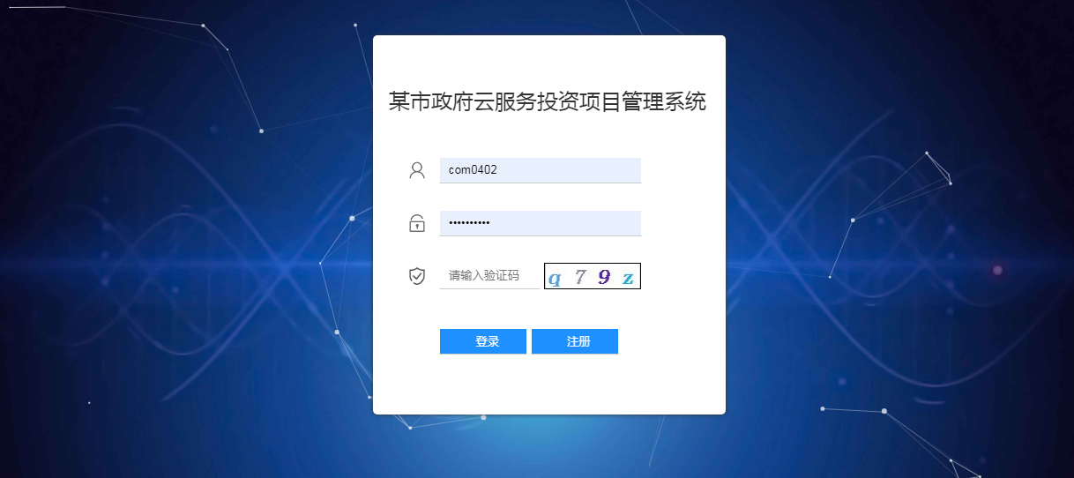

用户登录后后台主页面：

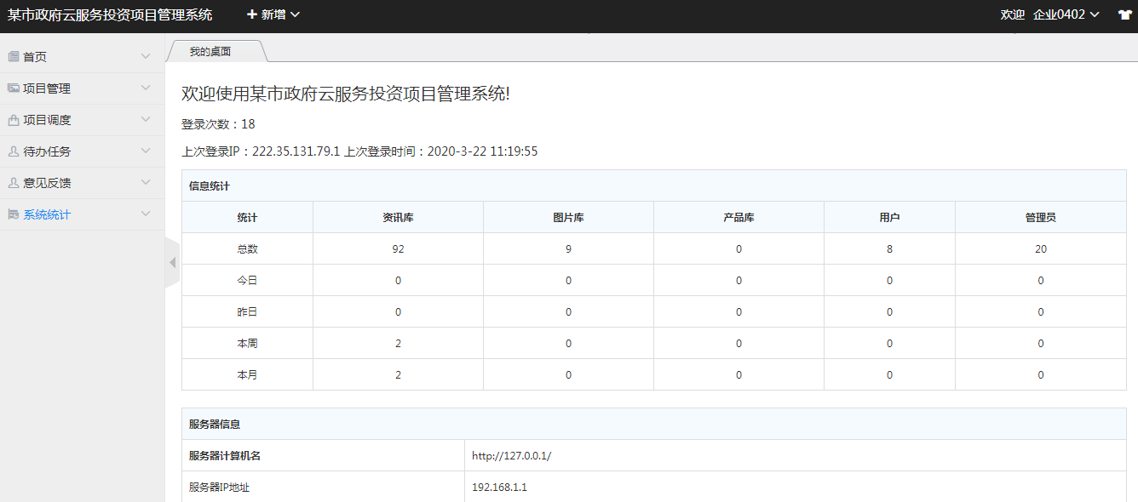

按项目建设地点统计项目个数：

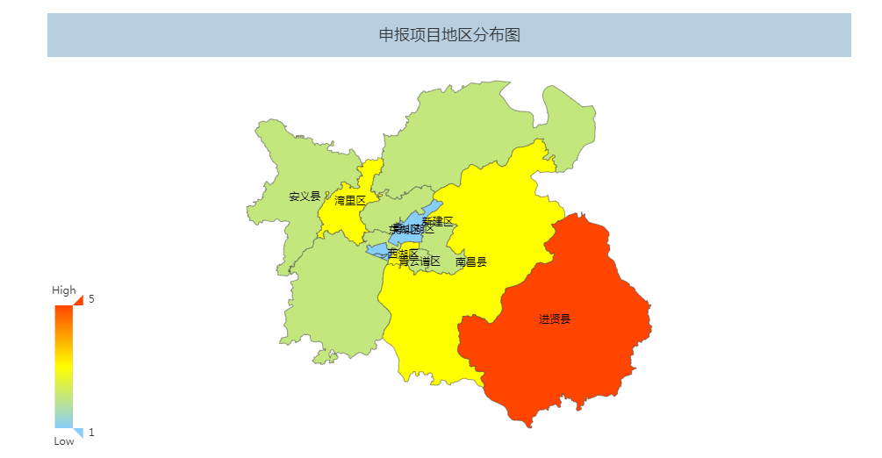

按项目所属行业统计项目个数：

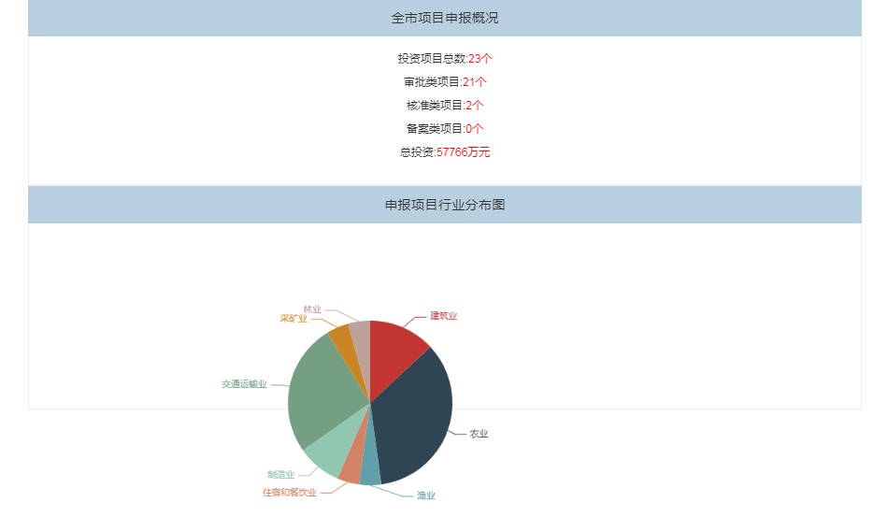

按项目建设地点统计投资金额：

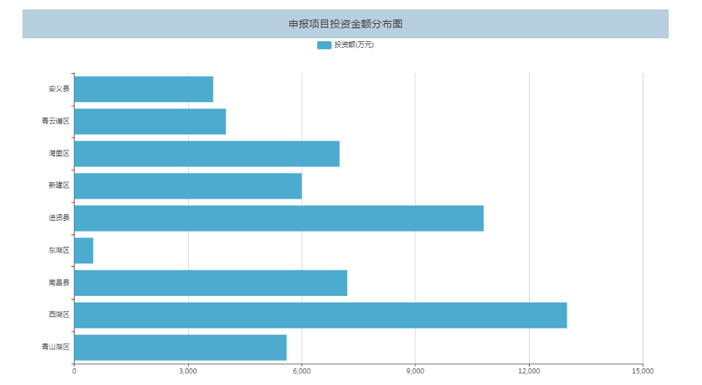

系统前台主页：

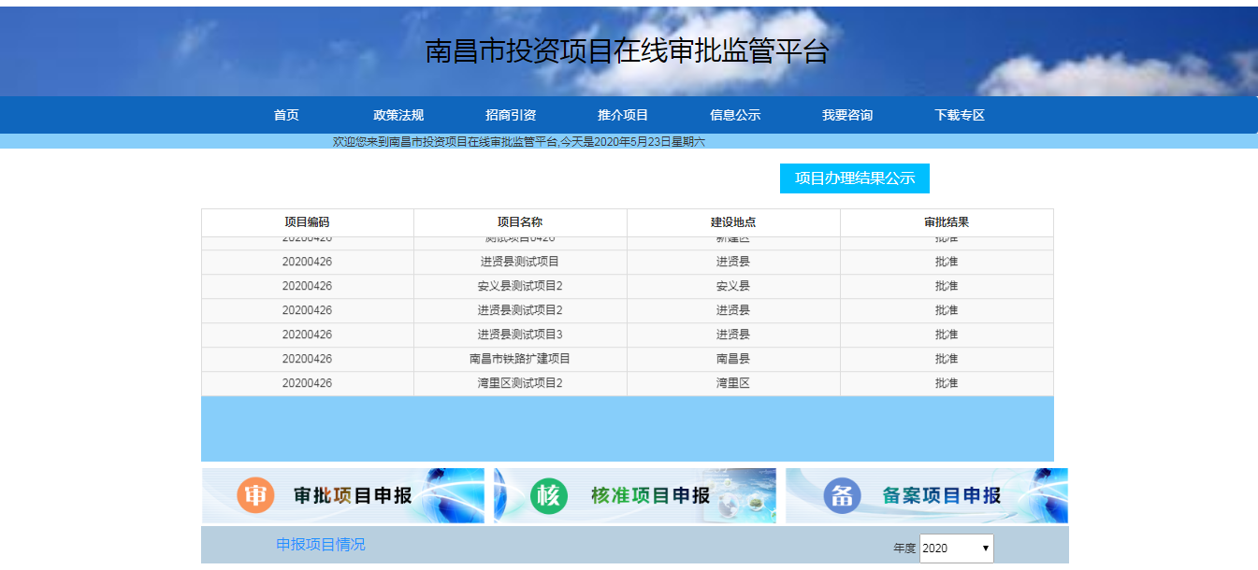

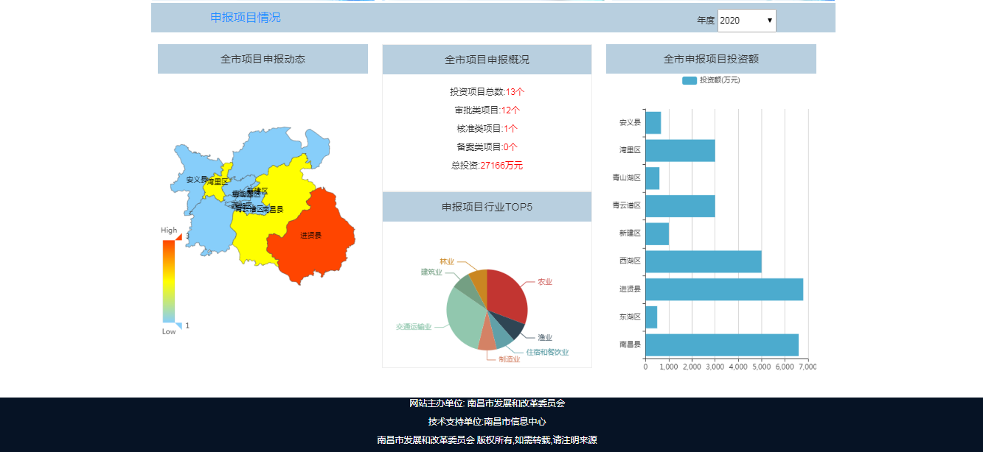

# 附录D 主要源代码

访问前台主页控制器代码：

@RequestMapping("home")

public String home(HttpServletRequest req){

List<Project> list= projectService.selectProject();

req.getSession().setAttribute("project", list);

String countryid=req.getParameter("countryid");

String name=req.getParameter("name");

String sidedetail=req.getParameter("sidedetail");

String reviewstatus=req.getParameter("reviewstatus");

Project project=new Project();

project.setCountryid(countryid);

project.setName(name);

project.setSitedetail(sidedetail);

project.setReviewstatus(reviewstatus);

return "admin/home.jsp";

}

@RequestMapping("law")

public String law(@RequestParam(value = "pn", defaultValue = "1") Integer pn,Model model){

PageHelper.startPage(pn, 6);

List<Law> list=projectService.selectLaw();

PageInfo page = new PageInfo(list, 3);

model.addAttribute("pageInfo", page);

return "admin/2.jsp";

}

@RequestMapping("law1")

public String law1(@RequestParam(value = "pn", defaultValue = "1") Integer pn,@RequestParam("name") String name,Model model){

PageHelper.startPage(pn, 6);

List<Law> list=projectService.selectLawByname(name);

System.out.println(name);

PageInfo page = new PageInfo(list, 3);

model.addAttribute("name", name);

model.addAttribute("pageInfo", page);

System.out.println("page:" + page);

return "admin/2-2.jsp";

}

@RequestMapping("text")

@ResponseBody

public String text(@RequestParam("startyear") String startyear) {

List<Integer> list = new ArrayList();

List<Project> projects = projectService.findByYear(startyear);

list.add(projects.size());

list.add(projectService.countByTypeandYear("审批",startyear));

list.add(projectService.countByTypeandYear("核准",startyear));

list.add(projectService.countByTypeandYear("备案",startyear));

list.add(projectService.sumInvestmentByYear(startyear));

String data = JSON.toJSONString(list);

//System.out.println("data:" + data);

return data;

}

@RequestMapping("text1")

@ResponseBody

public String text1() {

List<Integer> list = new ArrayList();

List<Project> projects = projectService.selectProject();

list.add(projects.size());

list.add(projectService.countByType("审批"));

list.add(projectService.countByType("核准"));

list.add(projectService.countByType("备案"));

list.add(projectService.sumInvestment());

String data = JSON.toJSONString(list);

//System.out.println("data:" + data);

return data;

}

绘制地图控制器代码：

@RequestMapping("map1")

@ResponseBody

public String map1(@RequestParam("startyear") String startyear) {

List<Change> list = new ArrayList();

List<String> list1 = new ArrayList();

List<Project> projects = projectService.findByYear(startyear);

for (int j=0;j<projects.size();j++){

if(!list1.contains(projects.get(j).getSitedetail())){

list1.add(projects.get(j).getSitedetail());

}

}

//System.out.println(list1);

int k= 0;

int[] value = new int[9];

String[] str ={"青山湖区","西湖区","东湖区","青云谱区","湾里区","新建区","县","安义县","进贤县"};

for(int m=0;m<str.length;m++){

if(list1.contains(str[m])){

String name=str[m];

value[m] = projectService.countBysiteandYear(name,startyear);

Change change = new Change(name, value[m]);

list.add(k,change);

k++;

}else {

String name=str[m];

value[m]=0;

Change change = new Change(name, value[m]);

list.add(k,change);

k++;

}

}

String data = JSON.toJSONString(list);

System.out.println("data:" + data);

return data;

}

绘制饼图控制器代码：

@ResponseBody

@RequestMapping("pie1")

public String pie1(@RequestParam("startyear") String startyear,HttpServletRequest req)

{

List<Change> list = new ArrayList();

List<String> list1 = new ArrayList();

List<Project> projects = projectService.findByYear(startyear);

for (int j=0;j<projects.size();j++){

if(!list1.contains(projects.get(j).getIndustry())){

list1.add(projects.get(j).getIndustry());

}

}

int k= 0;

int[] value = new int[list1.size()];

for (int i =0;i< list1.size();i++){

String name=list1.get(i);

value[i] = projectService.countByindustryandYear(name,startyear);

Change change = new Change(name, value[i]);

list.add(k,change);

k++;

}

String data = JSON.toJSONString(list);

//System.out.println("data:" + data);

return data;

}

绘制柱状图控制器代码：

@ResponseBody

@RequestMapping("bar1")

public String bar1(@RequestParam("startyear") String startyear) {

List<Change> list = new ArrayList();

List<String> list1 = new ArrayList();

List<Project> projects = projectService.findByYear(startyear);

for (int j=0;j<projects.size();j++){

if(!list1.contains(projects.get(j).getSitedetail())){

list1.add(projects.get(j).getSitedetail());

}

}

//System.out.println(list1);

int k= 0;

int[] value = new int[list1.size()];

for (int i =0;i< list1.size();i++){

String name=list1.get(i);

value[i] = projectService.sumBysiteandYear(name,startyear);

Change change = new Change(name, value[i]);

list.add(k,change);

k++;

}

String data = JSON.toJSONString(list);

System.out.println("data:" + data);

return data;

}